第10屆第6會期考察(參訪)活動紀錄
序號 | 日 期 | 召集  委員  (領隊) | 內 容 | 考察/參訪  紀錄
1 | 111年10月17日（星期一） | 陳委員歐珀（黃委員世杰領隊） | 參訪臺灣桃園地方法院及考察臺灣桃園地方檢察署業務概況。 | 臺灣桃園地方法院及臺灣桃園地方檢察署
2 | 111年10月27日（星期四） | 林委員思銘 | 參訪臺灣新竹地方法院及考察臺灣新竹地方檢察署業務概況，並針對112年起施行之國民法官制度，進行參訪國民法官法庭之整備狀況及相關實際模擬演練。 | 臺灣新竹地方法院及臺灣新竹地方檢察署
3 | 111年10月31日（星期一） | 陳委員歐珀 | 考察法務部矯正署臺北監獄及八德外役監獄，比較監獄行刑與中間性處遇之差異 | 臺北監獄及八德外役監獄
4 | 111年12月19日（星期一） | 林委員思銘 | 考察財政部關務署基隆關「有關毒品防制及查緝相關部分，在海運快遞及雜貨櫃通關業務之執行情形」 | 1.財政部關務署  2.法務部  3.法務部調查局

立法院司法及法制委員會考察(參訪)
臺灣桃園地方法院及臺灣桃園地方檢察署
會 議 紀 錄

時間：111年10月17日10時30分
地點：臺灣桃園地方法院8樓會議室
◎立法院出席人員：
黃立法委員世杰、林立法委員思銘、陳立法委員玉珍、司法及法
制委員會梁專門委員雯璍、陳薦任科員亭妤、黃世杰委員研究室
江助理明澔、徐助理浩文、林思銘委員研究室李主任永誠、陳玉
珍委員研究室董助理配姿、魯明哲委員研究室鄭主任滄杰、鍾副
主任育欣、魯副主任志麟、湯蕙禎委員李顧問鎮楠、研究室馮助
理泓彬、賴助理稚文
◎考察機關出席人員：
司法院黃副秘書長麟倫、法務部陳政務次長明堂、臺灣桃園地方
法院李院長國增、臺灣桃園地方檢察署俞檢察長秀端 記錄：陳芳平

壹、臺灣桃園地方法院國民法官法庭、調解中心等參訪：略。
貳、各單位業務概況報告：
一、臺灣桃園地方法院業務報告：如附件一。
二、臺灣桃園地方檢察署業務報告：如附件二。
參、綜合座談：
一、黃立法委員世杰：
(一)因轄區人口數、案件量龐大，目前各界都積極爭取新設高分
院(檢)，除考量民眾就審便利性外，也可提供在地司法人員
升遷機會、提高久任意願，惟用地取得、相關預算、工程蓋
建、設於桃園或新竹地區…等，目前仍在洽商中。
(二)打擊詐欺及查察賄選為桃園地檢署2大重點業務，本席相當
認同「嚴查賄選就是最好的反賄選！」，目前桃園地檢署有
許多選舉案件尚在偵辦中，基於「偵查不公開原則」，也不
會施加任何壓力，請桃園地檢署依法偵辦。
(三)詐欺案件背後為黑幫組織問題，根本解決之道在於科技上的
突破，尤其目前詐欺犯罪集團多利用網路軟體、社群、區塊
鍊等方式進行詐騙，但執法人員無法直接扣押外國軟體或取
得國外監聽資料，導致偵辦遇到瓶頸。違法之犯罪行為不能
以「言論自由」脫罪，調取相關紀錄須以令狀為之，目前立
法院處理「數位服務中介法草案」，即是試圖為執法單位解
套，讓機制更加完善。過去曾有討論國家是否需要成立毒品
局，但似乎未見行政院有相關詐騙專題報告，惟有整合各單
位力量，齊力破獲詐騙組織源頭，而非將偵查戰力花在車手
、人頭帳戶等細微案件，才能有效解決民怨，希望政府及法
務部更重視此一問題。
二、林立法委員思銘：
(一)桃園地院硬體設施完善，規劃動線良好，值得其他機關借
鏡。今日聽取院檢首長業務報告，收穫良多，院方報告主
軸強調建立調解制度、加強修復式司法，都值得全國法院
學習；而辦理擴建計畫、塑造新司法建築意象、營造友善
司法環境，桃園地院都作得相當好，讓民眾進入到法院，
就產生莊嚴肅穆、公平正義的感覺。
(二)桃園地檢業務報告作得非常好，讓委員們對於檢察業務瞭
解得更加透徹，在立法院如有需要各項協助，無論是預算
編列、人力補充等，只要是實踐公平正義之項目，本席都
願意支持！
(三)歷年來各部門透過新聞媒體積極宣導各種詐騙集團手法，
但民眾接到電話卻仍然還是會受騙，顯見跨部會教育民眾
相當重要，也請檢警機關作好橫向聯繫工作。
(四)檢察機關查察賄選面臨2個問題：
1、整體查賄標準要清楚：
過去訂有30元查賄標準，然此標準過於保守，以現今物
價水準，30元如何能影響選民意圖？需要浪費檢察官人
力進行追查嗎？不無思考餘地。
2、建議與各鄉鎮市活動結合辦理反賄選政令宣導，務必讓
民眾瞭解政府查賄之決心。
三、陳立法委員玉珍：
(一)桃園地檢署檢察官、檢事官、書記官等各項人力遲未補足
，業務運作相當艱辛，建議法務部優先協助補足人力。
(二)桃園地檢收案以詐欺案件居首位，接到詐騙電話更是民眾
普遍的生活經驗，建議修法讓法官可將車手予以重判、重
罰。
(三)桃園地檢勵行簡化行政流程，桃園地院將律師閱卷電子化
、增加線上聲請，減少律師到庭、紙張浪費等，皆是時代
進步的象徵。
四、法務部陳政務次長明堂：
行政院針對「新世代打擊詐欺策略行動綱領」已組織跨部會
之國家隊，法務部、高檢署均為國家隊成員，未來將更積極
投入打擊詐欺工作。
五、湯立法委員蕙禎辦公室李顧問鎮楠：
檢察官問案態度不佳，請多加注意改善，並建議多下鄉進行
反賄選宣導。
肆、散會(12時30分)

立法院司法及法制委員會考察(參訪)
臺灣新竹地方法院及臺灣新竹地方檢察署
會議紀錄

時 間：中華民國111年10月27日 (星期四)上午10時
地 點：臺灣新竹地方法院6樓國際會議廳
出席人員：
◎立法院：
林立法委員思銘、陳立法委員歐珀、陳立法委員玉珍、游立法委員毓蘭、
司法及法制委員會陳簡任秘書杏枝、高薦任科員念祖、林思銘委員研究室李主任永誠、林思銘委員研究室王助理嘉茲、游毓蘭委員研究室陳副主任盈利、陳玉珍委員研究室鍾助理恢韻。
◎考察機關：
司法院黃副秘書長麟倫、法務部蔡政務次長碧仲、法務部檢察司黃司長謀信、臺灣新竹地方法院梁院長玉芬、臺灣新竹地方檢察署張檢察長介欽
紀 錄：吳得愷

- 臺灣新竹地方法院國民法官法庭、評議室、院史館等（紀錄如附件一）。
- 各單位業務概況報告：
  - 臺灣新竹地方法院：報告資料如附件二。
陳立法委員歐珀（因公務行程關係先行離開）
今天非常高興透過本委員會召集委員的安排，讓我們有機會進到莊嚴神聖的法治殿堂。事實上，相信大家都跟我一樣，對於法院、地檢署有相當高的期待，畢竟這二個機關都是維護人民權利的最後一道關卡。因此，不論司法改革也好，或者對於司法制度的完善建立，本委員會向來在立法院都是有相當廣泛的討論。
方才經由臺灣新竹地方法院梁院長的業務報告，幾點意見說明如下：
- 針對疏解訟源方面，在認罪協商這個區塊的排名為全國地方法院之冠，本席表示肯定。
- 調解案件的績效非常好，本席這邊也提供一些看法讓大家參考。目前公共工程委員會在協調工程糾紛方面，成立的比例高達85％，這是過去不曾有過的情形。可見人民的態度並非一定要與政府機關對簿公堂，只是因為過往政府機關的態度、或者制度面的使然，政府機關往往與人民在紛爭事件上堅持到最後，不肯退讓，這都是非常不好的狀況。
- 事實上，本委員會在開會時也經常提到，有許多的案件歷經數年之久都尚未終結，今日恰逢法務部蔡政務次長一同與會，也請蔡政務次長參考法院辦理調解方面的成效，很多案件應該可以積極的推動協調，才可以有效的運用寶貴的司法資源。
- 針對臺灣新竹地方法院梁院長報告中提到目前面臨的困境，本席也在此呼籲司法院必須謹慎嚴肅的看待各地方法院合理的人力配置，唯有如此才能讓各地方法院推動、提供更完善的司法服務。相對的，也要通盤檢討各地方法院當中，有無人力配置過多的情況，避免造成人力與業務量分配不均的情形產生，針對這一點，請司法院審慎妥善的處理。
- 同時，今日的考察行程，本席的目的是在觀摩，因為宜蘭地區的司法機關也有必要辦理一次考察行程。主要是因為選舉將至，而先前司法院秘書長林輝煌也曾提到，查察賄選的工作，不論是檢方、院方，大家都有責任，滅絕賄選、杜絕賄選更是大家的責任。許多賄選的案件，在檢方的努力之下提起公訴，甚至法院第一審也已經判決有罪，但卻在第二審時逆轉改判無罪，這樣的比例非常的高，這些在第二審獲判無罪的候選人，仍會重返選舉戰場，不同的是賄選的技巧卻更加提升了，同時憑藉著無罪判決，更加有恃無恐。因此，本席呼籲司法院在審判賄選的案件時，不應該閉門造車，而與社會生活事實脫節，讓賄選的候選人抱著僥倖的心態，導致整個社會風氣都會受到影響。
- 針對查察賄選方面，法務部在今年已經更加的強化力道，同時也已經進行專案報告。對於司法院方面，本席再次呼籲，不但應該速審速結，更應該嚴格的檢視，不應輕縱賄選的候選人。臺灣若讓賄選的候選人當選，不難預見會變成貪瀆之國。
- 最後，非常謝謝本委員會召集委員讓我先發表一些個人意見，因為個人行程安排的關係，至此先行離席，謝謝各位。
  - 臺灣新竹地方檢察署：報告資料如附件三。
- 綜合座談：
林立法委員思銘
謝謝臺灣新竹地方法院梁院長、臺灣新竹地方檢察署張檢察長詳盡的報告，本委員會的委員應該有許多的問題需要瞭解，接著請本委員會陳玉珍委員先提出她的問題。
陳立法委員玉珍
法務部蔡政務次長、司法院黃副秘書長、本委員會召集委員及今日與會的各位先進，大家好。今天是以會議的方式來討論，接著我會提出一些問題，也請今日與會的各機關代表針對我的問題提出說明。
首先，在聽取法院、檢察署二位首長的報告之後，第一個請教地方法院梁院長，目前法院配置上有幾位庭長，主要是看到梁院長及今日為我們簡介的庭長都是女性，讓我覺得非常的光榮。
另外，利用今日司法院黃副秘書長也與會的同時，梁院長剛剛在業務報告中所提到的需求，是否已經將需求編列在預算當中。再者，針對業務報告方面，有幾點是我比較無法理解的地方，包括：
- 認罪協商比例較高的原因，是否因為新竹地區科技人居多，因此有比較高的認罪協商比例。若不是，也請說明認罪協商比例相比其他地方法院為高的原因。
- 新竹地方法院的平均收案數量，相較於其他地方法院來說，數量高出太多，新竹地方法院平均每位法官收案件數為109件，相較其他地方法院平均收案數69件，相比之下，新竹地方法院的平均數相當的高。這是否因為新竹地方法院員額方面問題所形成的現象，或者是其他原因導致，如體制、制度方面等。本委員會也考察過其他的地方法院，但新竹地方法院平均每位法官的收案件數，確實相比其他地方法院來得高出許多，從前述的數據來看，相差已經接近2倍之多，這個現象請司法院黃副秘書長說明。
臺灣新竹地方法院梁院長玉芬
本院目前庭長有5位，本院相較於其他法院有幾個特色，其中一點就是女性同仁居多數。
司法院黃副秘書長麟倫
謝謝陳委員。首先，司法院針對各地方法院的收案數，長期以來都一直在關注中。新竹地方法院可能是因為大新竹地區科技業發達、社會發展迅速，因此案件量相對來說比較高。同時，本院也會搭配各地方法院的案件量，進行法官數量的調控。針對新竹地方法院在法官數與案件數方面的落差，是否因為員額不足所導致，本院將在會後進行檢討、檢視。
同時，也必須向陳委員及與會各位委員報告，法官人力的引進並非一蹴可幾，一位法官的培訓，從招考、培訓至撥配機關服務，需要三年的時間才能完成。
陳立法委員玉珍
依照司法院黃副秘書長的說明，新竹地方法院從109年開始，平均收案量就有大幅度的提升，如若依照剛剛黃副秘書長的說明，培訓一位法官需要3年的時間，司法院方面是否已經開始啟動對於新竹地方法院員額不足的需求規劃人力配置。
司法院黃副秘書長麟倫
謝謝陳委員，因為目前我還未有詳盡的評估資訊，是否容請陳委員讓我在會後針對此一問題進行詳盡的規劃之後，再向陳委員進行完整的報告。
陳立法委員玉珍
謝謝黃副秘書長，我也請本委員會召集委員將前述這個議題加入討論的範圍，畢竟新竹地方法院收案數增加，是從109年即開始有的現象，針對法官員額不足以及相關的原因，都應該請司法院檢討並且提出需求與改進方法。
接著，我請教新竹地方法院梁院長，在業務報告當中提到的判決折服率，意義為何。
臺灣新竹地方法院梁院長玉芬
向陳委員說明，折服率是指案件當事人在本院判決之後即不再上訴之意，換言之，當事人接受本院判決結果並且不再提出上訴。
陳立法委員玉珍
謝謝梁院長的說明，依照梁院長提出的數據來看，新竹地法院判決折服率也是相當的高。
接著，請教法務部蔡政務次長、檢察司黃司長。從新竹地方檢察署張檢察長提出的業務報告中，發現幾處問題。
- 新竹地方檢察署前五名的犯罪，詐欺罪高居首位，與本委員會上週考察桃園地方檢察署的情況相同。事實上，目前全國都有這樣的情況，詐欺犯罪已經成為一個非常嚴重的犯罪類型。會形成這樣的情況，是否因為詐騙集團的首腦或核心人物不易查獲，實際上查獲的詐欺罪犯，都是一些底層的人員，例如：車手等。針對這樣的情況，法務部是否應該研議相應的對策，針對這些底層的詐欺罪犯，應該要提高刑度。因為，如果車手刑度提高，詐騙集團犯罪首腦要覓得車手相對來說會比較不容易，詐騙集團相對也就不容易形成。否則，目前實務上詐騙集團首腦查獲不易，法務部是否應該思考從底層的詐欺罪犯著手，從刑度加重方面或者其他因應之道，進行研究、改進。我認為從底層詐欺罪犯刑度加重來著手，應該是相對來說比較務實有效的作法。目前政府機關在宣導方面，已經是非常的廣泛，但詐騙案件還是層出不窮，詐欺罪犯更是抓不勝抓。換句話說，詐騙犯罪已經影響到全國民眾，本席個人就經常接到詐騙的訊息、電話，我想在座的各位都與本席有相同的經歷。因此，請將這個議題列入今日會議紀錄，請法務部會後審慎評估、檢討這個問題，考慮是否從刑度提高方面著手，才能夠有效嚇阻詐騙犯罪的歪風。畢竟，從詐騙集團的底層人員，如：車手等。將其刑度加重，實際上等同將詐騙集團的手腳斬斷，詐騙集團覓得底層犯罪人員不易的情況下，犯罪組織就不容易成立。
- 如同新竹地方法院一樣的問題，新竹地方檢察署的員額配置中，檢察官缺額3名，檢察事務官缺額11名，書記官5位，缺額相當多。造成這樣的現象原因為何，是體制方面問題，或者是法務部分配的問題。

法務部檢察司黃司長謀信
謝謝陳委員的說明，針對前述的問題，扼要說明如下：
- 詐騙車手刑度提高方面，涉及到法律修正的程序與問題。實際上，目前本部正在研議洗錢防制法，將詐騙車手這個犯罪類型獨立出來，刑度也有相應的檢討，在草案公布之後，本部認為這樣的修正不夠周全、不夠全面，因此再度加開4至5場的會議進行討論，研修洗錢防制法施行細則，以及對於詐騙車手的法律效果等，結論完竣之後，將會透過行政院提交至立法院來進行後續法律修正的處理。
- 檢察事務官缺額數高的原因，主要是法務部長規劃四年內補足600名的人力缺口，其中檢察事務官所佔比例為250名。但人力的補充無法如此迅速。從招考、培訓都需要時間，因此預算員額雖然已經增加，但人力補實還無法即刻到位。因此，接下來幾年會逐漸將檢察事務官的人力補足，如：今年預計會分撥的檢察事務官人力將近50餘名，明年底預計會分撥的檢察事務官有80餘名。簡要來說，檢察事務官的人力會逐年的分撥補實，在此之前，各地檢署的人力就會呈現未補足的情況。當然，會有這樣的情況，主要也是因為人力爭取相當不容易，必須先經過人事行政總處審核通過之後，才能夠接續去處理員額增加的程序。
陳立法委員玉珍
謝謝法務部檢察司黃司長的說明，對於各地檢署人力不足的問題，應該要更及早未雨綢繆。事實上，從上週考察桃園地方法院、檢察署，乃至於今日考察新竹地方法院等，本席發現在硬體設施方面都非常完善，可是人力都是呈現不足的狀態，而實際上會影響整體司法效能的關鍵，還是在於人力的補實。因為，不管是裁判品質，或者偵查效能，人力不足的情況下，都會受到影響；同時，沉重的工作負擔下，也會影響到法官、檢察官以及其他司法人員的生活品質，這方面請司法院、法務部要多加重視。
接著，新竹地方檢察署張檢察長報告當中提到職務宿舍的需求，令我比較驚訝的是，檢察長宿舍是一棟屋齡70年的屋舍，本席不解為何會讓地方檢察署的首長居住在這麼老舊的宿舍。
臺灣新竹地方檢察署張檢察長介欽
謝謝陳委員，我也向委員報告。本署廳舍旁現有土地一筆，原定規劃是讓法務部行政執行署新竹分署（下稱新竹分署）興建辦公廳舍使用，不過後來新竹分署變更計畫，改至新竹地方法院舊址興建。接著內政部營建署規劃將前述的土地收回，預計要興建社會住宅。本署因為有檢察官職務宿舍的需求，因此希望可以將興建社會住宅的計畫暫緩，也與相關機關、人員洽談中，主要是希望未來在規劃上，可以採用合建的方式處理，一方面興建社會住宅，同時也提供一部份來進行檢察官職務宿舍的興建，但這方面的規劃才剛起步而已，未來還是需要相當的時間，才能夠有比較明確的結果。
陳立法委員玉珍
謝謝張檢察長說明。確實檢察官職務宿舍是需要比較長遠的規劃，同時，剛剛張檢察長的報告當中，有幾點我非常認同。
- 檢察官的工作性質、人身安全非常需要被重視，畢竟打擊犯罪的同時，人身安全也相對會受到影響，必須要提供一個穩固安全的工作環境。
- 檢察官往返職務宿舍的路途遠近，也是一個非常需要重視的地方，尤其是檢察官經常需要加班至很晚的時候，交通距離遠近，連帶的也會影響到人身安全問題。
- 在短期的規劃上，應該可以考慮在竹北市租用房屋作為檢察官職務宿舍使用，竹北市地區有許多新穎的建物，若承租作為檢察官職務宿舍使用，是否有執行上的困難。或者是在預算上有困難。因為，如果職務宿舍距離檢察署較近，無論人身安全的維護、工作效率等，各方面的成效應該都是比較高的；相對來說，職務宿舍距離檢察署較遠，檢察官不但往返的時間長，工作效率可能打折扣不說，一旦檢察官人身安全受到威脅，對於整個社會來說，都不是大家所樂見的。
- 如果規劃用警力巡邏檢察官職務宿舍的方式，或者可能可以提升檢察官人身安全的維護，但相對的就會增加警察人員的負擔，對整個國家安全結構來說，也是一種負擔的增加。
- 因此，檢察官職務宿舍在結論上，短期規劃上應該要在鄰近地區租用，是比較務實的作法。因此，在實務上是否對於檢察官職務宿舍設有租金上限；再者，對於老舊的職務宿舍若維修費用過高，應該要考慮已租用代替修繕，在經費的運用上應該是更為經濟才是。
臺灣新竹地方檢察署張檢察長介欽
謝謝陳委員，租用宿舍方面，目前在經費上有一定的限制，而竹北地區的房價相當的高，目前本署租用檢察官職務宿舍的經費，每戶每年可支付的租金是（新臺幣，以下同）30萬元，但竹北地區的房價居高不下，30萬元的租金預算無法在本署廳舍附近租到房舍，因此檢察官職務宿舍即便承租，也只能在新竹市地區才有辦法用前述的預算金額租到屋舍作為檢察官職務宿舍使用。
臺灣新竹地方檢察署楊書記官長美溶
謝謝陳委員，在此也特別向陳委員報告，本署檢察官職務宿舍的租金預算，近20年來都維持不變。
陳立法委員玉珍
謝謝張檢察長的說明，本席對於這個問題具體建議如下：
- 檢察官職務宿舍租金額度2萬5,000元的上限，是否屬機關內部限制，或者是法令上有所限制。一般來說，這類屬技術性、執行面的規範，應該不太可能透過法律來限制。如若是機關內部的規範，就要檢討規範的合理性，若是預算上的限制，應該要在本期會期當中提出討論，透過本委員會審查時附帶決議的方式來處理，針對檢察官職務宿舍的租金費用，以及考量物價上揚的程度，適度來進行額度上限的調整。
- 老舊職務宿舍修繕的費用，累計是否已經超過租用宿舍的費用，這一點要確實的檢討並且提出數據，評估修繕與租用宿舍在經費上的差異，同時提出詳細的報告與本委員會。
林立法委員思銘
謝謝陳委員的建議與說明，本次會議針對新竹地方檢察署檢察官職務宿舍的議題，決議請法務部針對此一問題研議興建檢察官職務宿舍的可行性。同時，短期規劃上，應否針對新竹地方檢察署租用檢察官職務宿舍租金上限，通盤考量地區物價指數等因素，酌量調高，也請法務部一併研議後，向本委員會提出說明與規劃內容。
非常謝謝陳委員的建議，接著請本委員會游毓蘭委員提問。
游立法委員毓蘭
謝謝林委員，我的問題會盡量精簡，主要是有一些我所關心的問題，剛剛陳委員都已經幫我詢問了。
首先，我非常感謝臺灣新竹地方法院、以及檢察署，透過二位首長的業務報告，讓我瞭解到二個機關的績效的非常的良好。同時，針對新竹地方法院的報告數據當中，裁判的折服率方面，在行政訴訟、民事訴訟這二個區塊，折服率是低於全國地方法院的平均值，不過上訴之後維持一審判決結果的數據上，比例上還是相當的高，代表新竹地方法院裁判的品質是很不錯的，因此，有幾點問題提出來討論。
- 本席認為在刑事案件上，固然有許多疏減訟源的方式，處理的也非常恰當。因此，反應在行政訴訟、民事訴訟的案件上，是否也可以有相應的作法，讓案件的當事人瞭解訴訟並非解決問題的唯一途徑。目前，在法院組織法修正之後，二位司法事務官以上的員額，就可以設一名主任，因此，若可以善加運用法院組織法修正後的編制，增加一些相對應的人力來處理，或許可以讓法院在人力負擔上，獲得一定程度的緩解。
- 剛剛考察過國民法官的法庭，在硬體的規劃上，本席認為應該是相當的完整，在今天的考察之前，我已經參觀過許多地方法院的國民法官法庭，當中包括如：臺北地方法院，其中讓我印象最為深刻的，則是雲林地方法院、金門地方法院。本席認為針對法庭的硬體規劃上，司法院應該要有一個完整、全面的規劃，讓參與審判的國民法官，保有一定程度、最起碼的裁判者尊嚴才是。
- 「科技始終來自於人性」，剛剛參觀過新竹地方法院國民法官法庭，有許多新穎的科技設備，而這些設備的建置，都是為了服務民眾、保障人權而設置，有了這些設備讓審判更加公開、透明，也會讓人民對於司法裁判更信心。因此，我也建議在執行面上，可以去思考有哪些工作可以利用科技設備來取代，以此方式舒緩法官、司法人員的工作負擔。目前行政院設有數位發展部，或許可以考慮將一些法院的工作數位化，減少同仁的負擔。
- 誠如剛剛新竹地方法院梁院長提到的，雙掛號的郵資費用非常高，這讓我聯想到過往服務的經驗，當時我還是亞洲警大協會會長，平信信件郵費從5元調漲至8元，就有擔任國道警察的學生告訴我，過往針對超速10公里的違規車輛就必須開單告發，因為郵資調漲的關係，目前必須要超速30公里才會開單告發。我想這是一個玩笑話，但也是本席認為應該正視的事實。未來應該要思考利用電子傳送或者更加便利、經濟的方式來解決這方面的問題，一方面維護人民的權利，一方面又不失法律程序的正當性。本席認為，法律存在的目的，應該是服務人民的工具，而非成為機關五花大綁的絆腳石。
- 另外，我也特別關心新竹地方檢察署張檢察長的業務報告。在報告數據當中，定罪率固然維持在90％左右，但相比日本來說，仍有進步的空間。同樣的，在國土保育的案件上，檢察官起訴的人數並不多；而且在法院判決確定的刑事案件中，或許有許多是屬於輕判、甚至是可以易科罰金的判決，這些當然也會被統計至定罪率的數據當中。因此如同剛剛陳委員的建議當中也提到，針對詐欺犯罪的車手等，甚至已經是慣犯的這些涉案人員，司法系統似乎對這些人是毫無辦法一般，本席以為應該要整體來做思考、規劃，提出一個有效的辦法來應對。
- 其中，我更掛念的是新竹地方檢察署張檢察長書面資料第8頁，婦幼案件的統計數據。婦幼案件起訴的人數非常低，且起訴之後又有多少被告獲致相稱的刑度，在資料上並沒有顯示，也許也可能有一部分是屬於得易科罰金的判決也非不可能。因此，這方面也應該要多加的思考。
- 新竹地方檢察署張檢察長，曾經在連江、屏東等地擔任檢察署檢察長，也應該要思考在歷經這些檢察署當中，新竹地方檢察署是否最為忙碌、人力最為不足的；以及本委員會這邊可以提供的協助有哪些，或者對於現階段的流程上，有哪些地方可以改進的；乃至於可以利用科技設備解決一部份的問題，本席以為都是張檢察長可以思考的地方。
- 本席曾經在警察大學擔任許多不同單位的主管，其中一個職務是擔任圖書館長。當時大家都認為我佔了一個好缺，但我反思自己在美國求學時，美國大學的圖書館一定是學校最好、設備最進步的地方，也是大家都嚮往的位置。當時我在警察大學圖書館擔任館長時，僅僅做了一個簡單的改變，就讓圖書館在各種業務檢查時，都獲得了評鑑第一的成績。當時我在圖書館還書的櫃臺，設置了一個雙面的螢幕。在20年前，螢幕是非常昂貴的物品，不像現在已經是非常便宜、普及的電子器材。但在當時，在圖書館還書櫃臺設置一個雙面螢幕，可以增加整個流程的透明度之外，還可以提高彼此的信任度。如同剛剛參觀國民法官法庭時，我也詢問到庭訊過程中，是否能夠將筆錄製作的過程等等投放出來，效果是類似的。事實上，很多程序的進行，浪費了太多時間在彼此的不信任上，不過，其實只要再增加一些構想，添購一些設備，就可以避免這些無謂的不信任。
- 本席雖然是在野黨，但並不會因此立場有所不同，一樣都感受到司法人員的辛苦與辛勞。本席在司法及法制委員會服務的時間，目前已經是第二年了，明年我還會繼續的留在這邊為大家服務，我更希望可以成為大家的後盾，只要本席可以為大家作的、為大家爭取的，本席都會克盡全力去完成。畢竟，不論是法院、檢察署，如此辛苦的工作、辛勞的付出，如若讓全國人民對司法人員的信任度依舊無法提高，我認為這是非常沒有道理的。
- 結論上，我的目標是希望讓民眾都感受到，司法制度的設計，是為他們服務的，讓全國民眾都能夠感同身受的認同司法人員。
以上幾點，謝謝各位。另外強調，剛剛陳委員提到要支持的幾點，本席也深表贊同，一樣全力的來支持。

林立法委員思銘
謝謝游委員的建議與說明。我想至此我也進行幾點結論，並請司法院黃副秘書長、法務部蔡政務次長提出回應。
- 針對新竹地方法院、檢察署在法定員額的數量上，確實都有明顯的不足之處。未來，不論是司法院或者是法務部，請就員額不足的地方，應該如何規劃、補充，讓新竹地方法院、檢察署，不論在法官、檢察官以及其他司法人員的人力上獲得補充，不至於讓工作的負擔過於沉重，畢竟案件量過重，一定會影響法官、檢察官的心情與健康。同樣的，案件負擔過重的情況下，是否也可能造成法官、檢察官的流動率過高的情況，或者是分發時，新進的法官、檢察官都不願意到新竹來服務。
- 針對詐欺犯的刑度，法務部檢察司黃司長已經說明正在研議修法的階段，詐欺車手已經不再透過刑法的普通詐欺罪處理，而是改由洗錢防制法來作為起訴依據，刑度方面也相應的提高，用以杜絕詐騙集團底層犯罪份子的僥倖心態，讓詐騙集團無法覓得底層犯罪份子，使詐騙集團不容易成立、存在。
- 職務宿舍方面，新竹地方法院目前宿舍是坐落在竹北市，數量上也還足夠使用。新竹地方檢察署方面，除了老舊之外，還有數量不足的問題。就此部分，也必須請法務部正視新竹地方檢察署的需要。
法務部蔡政務次長碧仲
謝謝林委員對檢察同仁的關心，恰好今天司法院及新竹地方法院的同仁也都在場，我也表示對於司法院提供法官完善的硬體設施表示欽佩與肯定。司法院與本部在預算的規劃上、法制面上都有不同之處，司法院的預算是獨立的，與本部還必須經過行政院同意後才能提出至立法院審議，在基礎上並不一樣。
當然，剛剛各位委員也非常支持檢察署的需求，不論是在檢察官職務宿舍上，或者對於詐欺車手加重刑度上等議題，都表示支持與肯定。而在預算方面，本部受制於行政院審查總預算的限制，在增加上或許不若司法院般容易，但本部仍會努力的來向上級為檢察官爭取。
職務宿舍的費用上，並非是法務部或者檢察署自行限制承租金額的上限，如同我剛剛提到的，如果增加了承租宿舍的費用，其他的業務費用就必須減縮，畢竟法務部的預算在送審時，是整體送審，並非是單一項目的審核。
在此我也非常感謝各位委員的苦心與支持，不過本部確實在預算的審核上與司法院有根本上的不同，即便如此，本部還是會努力來爭取。
陳立法委員玉珍
謝謝蔡政務次長的說明，我認為檢察官職務宿舍的租金，並非是單一個案的問題，應該要著手去作整體性的規劃，乃至於從規範面上著手，例如設計一套規範或者要點，讓職務宿舍的租金能有一個合理的承租價格存在。甚至是將這個要點納入法定支出的項目之一。總結來說，我提出的建議是，如果承租宿舍租金的限制是來自於法務部內部的限制，那在要點的規範上就應該要改變；若租金的限制是來自於法令或者更高層次的位階，就必須要提出修正的議案來討論。
我想今天在新竹地方檢察署遇到這樣的問題，其他檢察署應該也有相同的問題存在，因此這應該是一個整體性的問題。如同近期我在國外考察房補津貼，也發現到房補津貼過低的問題。回過來職務宿舍的問題，竹北市鄰近新竹科學園區，且這邊的房舍應該都很新穎，因此在地檢署附近承租適合的房舍作為職務宿舍使用，不但距離近且屋況也相對良好許多，至於租金方面的問題，究竟是法制面上、或者預算上遭遇的困難，就是需要法務部這邊將問題癥結點找出來，讓我們來處理，如果需要跨部會協調才能處理，我們在溝通上也會比較容易。
林立法委員思銘
謝謝陳委員的建議，針對職務宿舍這個議題，請法務部在會後將整個問題及相關資料彙整後提供給我們，最終的目標，應該還是要支持新竹地方檢察署合力的可以興建檢察官職務宿舍。
法務部蔡政務次長碧仲
謝謝林委員、陳委員的對於本部基層同仁的支持。但在總預算的規劃上，本部被要求必須逐年降低，如本部在律師訓練的經費上，也是如此，但為了維護律師養成的品質，本部仍舊不敢輕易的把律師訓練的經費裁減。
林立法委員思銘
蔡政務次長所述的，應該是在預算編列上的問題，因此也必須檢討是否在編列預算上有所不足，是不是有許多應該執行的事項卻沒有編入預算當中。因此，這個議題應該回到審查預算時再來進行更深入的討論，但法務部仍應該將今天討論的議題，將相關的資料彙整完以後，提交至本委員會來說明、討論。
接著，請司法院黃副秘書長針對今日的議題回應。
司法院黃副秘書長麟倫
林委員、法務部蔡政務次長，其實針對宿舍的問題，我想應該是全國都有類似的情況，但在新竹地方法院這邊，目前的使用情況還算足夠。但即便司法預算是獨立的，依照我過往的經驗，如：編列高等法院的宿舍預算就非常的不容易。主要是司法院即便將預算編入以後，立法院的概算中心，以及行政院主計總處等，都會加註相關的意見，因而若無委員的支持時，其實在概算中心時，這筆預算就會被刪掉。因此，在宿舍方面的預算需求，仍然需要各位委員的支持。
再者，針對員額方面的問題，也非預算可以處理，因為受制於總員額的規定，即便司法院的預算獨立，仍舊跨不出總員額法的框架限制。目前，司法院的總員額已經是滿編的情況，未來也希望可以透過鬆綁總員額的限制，讓員額的上限可以提升，而目前的情況下，也僅能夠從既有的員額當中去調整。
林立法委員思銘
謝謝黃副秘書長的說明，針對總員額方面的問題，我認為只要能夠合理的說明員額增加的需要，本委員會向來都是支持的立場，加上今天考察看到法院、檢察署的負擔確實不輕，如果不支持也說不過去，但司法院本身還是要提出具體的數據與說明，否則本委員會即便想要支持，也沒有適當的施力點，這一點也請司法院能更加努力提出對應的資料說明。
最後一點，目前正值選舉期間，先行離席的陳歐珀委員也是相當關心這方面的議題，剛剛在看完檢察署的簡報之後，確實在反賄選宣導上，也進行了很多場次，方法也很多元，包括：有線電視、廣播、甚至是偏鄉地區的反賄選活動等等。不過，是否邀請參與選舉的候選人，統一的進行反賄選的宣導，這一點請檢察署張檢察長說明。
臺灣新竹地方檢察署張檢察長介欽
謝謝林委員的指導，本署各項反賄選活動當中，舉辦過反賄選的記者會，當時即是邀請新竹市地區的候選人一起來參加，同一時地進行反賄選的宣導。至於新竹縣方面，則還沒舉辦類似的活動。
林立法委員思銘
謝謝張檢察長的說明，在我的印象當中，往年的選舉時期，鄒茂瑜主任檢察官就曾經對於候選人進行反賄選的宣導，當時也向候選人提供了幾個非常具體的說明，如查辦賄選的標準為何、文宣品的價值計算等。同時，候選人們也會提出有關的問題，彼此之間相互討論、互動。或許，直接對候選人來進行反賄選宣導，會有更好的效果。固然對民眾進行反賄選有其必要，但對於候選人本身更應該去進行反賄選的宣導，因此，我建議檢察署不妨對於參選的候選人進行反賄選的宣導，會讓整個反賄選的效果更加有效。
臺灣新竹地方檢察署張檢察長介欽
謝謝林委員的指導，本署會依照委員今日的建議，儘快辦理候選人的反賄選宣導。
黃副秘書長麟倫
謝謝林委員，最後我特別補充一點，回應剛剛游委員提到科技司法的議題。對於個別的訴訟程序，郵費高昂的問題，目前司法院初步正在研議，對於委任律師為訴訟代理人的案件，只要當事人同意，或許可以考慮不以紙本方式來送達。因為送達主要會涉及法定效力方面的問題，與一般的郵件目的僅在通知，二者效果並不相同。因此，若是在當事人都同意的情況下，可以透過紙本以外的方式來完成送達的程序，相信對於郵費的支出是可以改善的，而目前有關的法令，司法院也正積極的研議當中，當然也牽涉到很多不同層面的問題，這些司法院也都在想辦法克服當中。
至於員額人數不足的問題，我想不管是法院、檢察署都面臨著相同的問題，新竹地方法院的法官數不足，但流動率相對的不高，主要是法院女性同仁比例居多，而另一半多在新竹科學園區服務，因此即便工作辛苦也不容易調動，新竹地方檢察署也是類似的情況。不過，也因為法院女性同仁比例居多的關係，經常需要請長假而有職務上的空缺，如：育嬰假。但整體來說，針對新竹地方法院的員額缺口，司法院這邊會來調整、規劃，重新檢討及思考。
以上二點，是司法院在今天會後會盡快彙整有關資料向委員為報告的內容，謝謝林委員讓我有補充說明的機會。
游立法委員毓蘭
新竹地區不論是法院、檢察署，既然有這麼多眷屬都是新竹科學園區的員工，本席建議院檢可以合作辦理一個聯誼會或者類似的活動，讓在園區服務的眷屬一起集思廣益，或許透過不同層面的思考，可以有助於改善我們很多的問題，透過跳脫框架的方式來思考問題，或許會讓大家在司法的領域上有不同的斬獲。
以上一點建議，謝謝各位。
林立法委員思銘
謝謝游委員的建議，最後請法務部蔡政務次長做最後的補充。

法務部蔡政務次長碧仲
謝謝林委員，我個人非常感謝各位委員的鼎力支持，也都是追隨各位委員的腳步，隨著委員考察的行程，幫我們發現了各地方檢察署的問題，尤其今天在新竹這一趟考察，幫我們發現了不管是法院、檢察署都有著人員嚴重短缺的問題。
檢察署方面，因為有特殊的困境，行政院特別提供給我們比較多的員額，不過因為人員的招考、訓練乃至於分發、進用等等都需要時間，本部會盡快的透過各種管道來加速流程的進行。
同時，我也要強調，剛剛在提到預算方面時，我以司法院做比較，並非強調司法院有更多的預算可以運用，而是要說明法院、檢察署都是不足的狀態，只不過法院的情況稍較檢察署好一點而已，結論上不論法院、或者檢察署，都是不足的。
但是，今天非常幸運的是，司法及法制委員會的召集委員及各位委員蒞臨，也確實的發現到上述問題的存在，我個人除了非常感謝之外，爾後在立法院說明時，也毋須再刻意強調這些需求的迫切性、與重要性。這一點，我由衷的感激，也再次向召集委員跟各位委員道謝。
檢察官的工作，確實是非常的辛苦，但相對於司法院來說，硬體的設施上還有很多的不足，有賴各位委員的支持，我們才有機會幫檢察官發聲、爭取。今天也非常榮幸可以與新竹地方檢察署的檢察官們一起來法院這邊參加考察的座談會，相信在各位委員的支持之下，未來檢察署也會有如同今日座談會使用的空間一般，設施優良且完善的會議空間。
最後，打擊詐欺犯罪是目前法務部之外，各部會都通力合作的一個重要的區塊，也是非常重要的重點工作，透過跨部會的合作，不論是宣傳、預防等等，都是非常積極的在辦理，當然對於整體法制面上的規劃，本部一定會更加努力來完成。而在反賄選方面，我個人非常有經驗，各地方檢察署檢察長，在選舉開始之前，都會禮貌性拜訪縣市首長，並且強調、宣示反賄選的各種觀念，這些委員重視的地方，也是我們所重視的工作內容。當然，做的不足夠的地方，我們肯定會加強力道，繼續努力，至於應該彙整給委員會的書面資料，會後一定會詳盡的整理給各位委員參閱。
以上幾點報告，謝謝各位。
林立法委員思銘
謝謝蔡政務次長，今天時間也超過相當多，也非常感謝大家今天的參與，本委員會今日的考察至此結束，再次感謝各位的參與，謝謝大家。
肆、散會（下午12時40分）

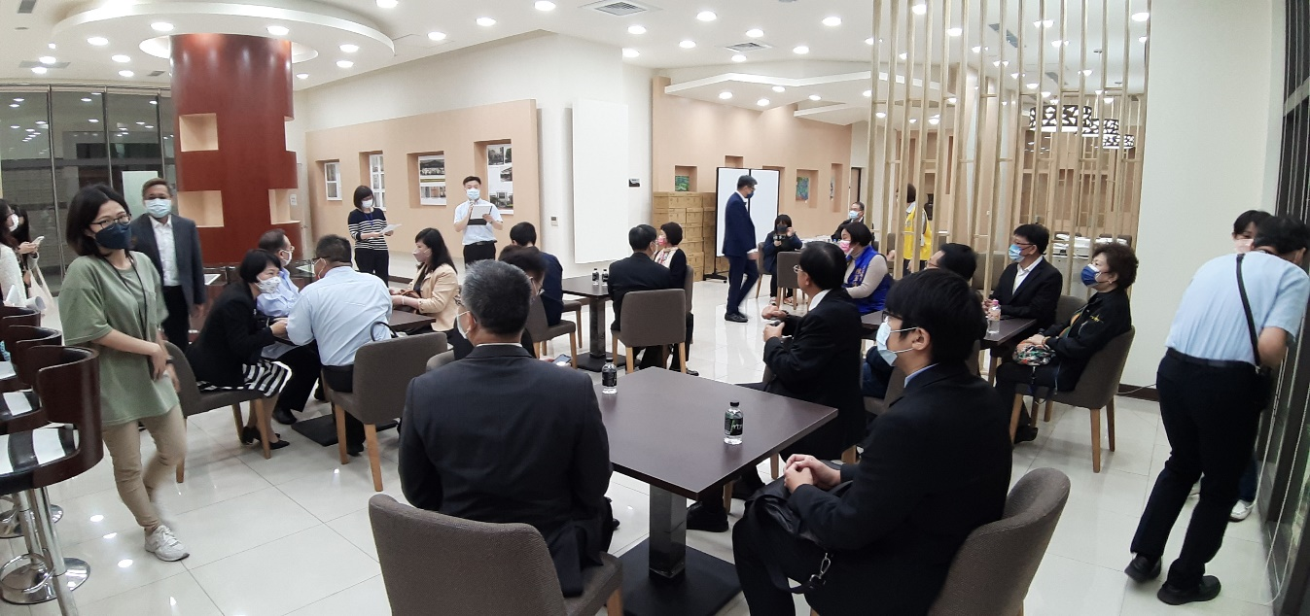
圖一、院史館環境簡介
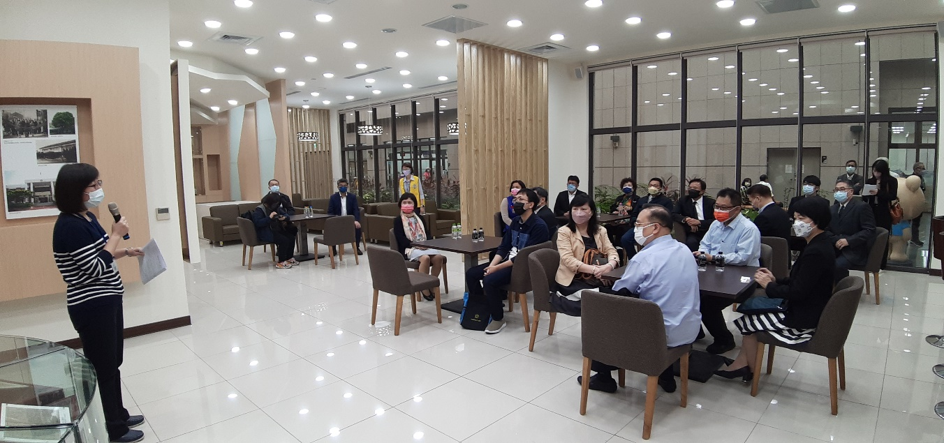
圖二（上）圖三（下）、院史館硬體設計與使用說明
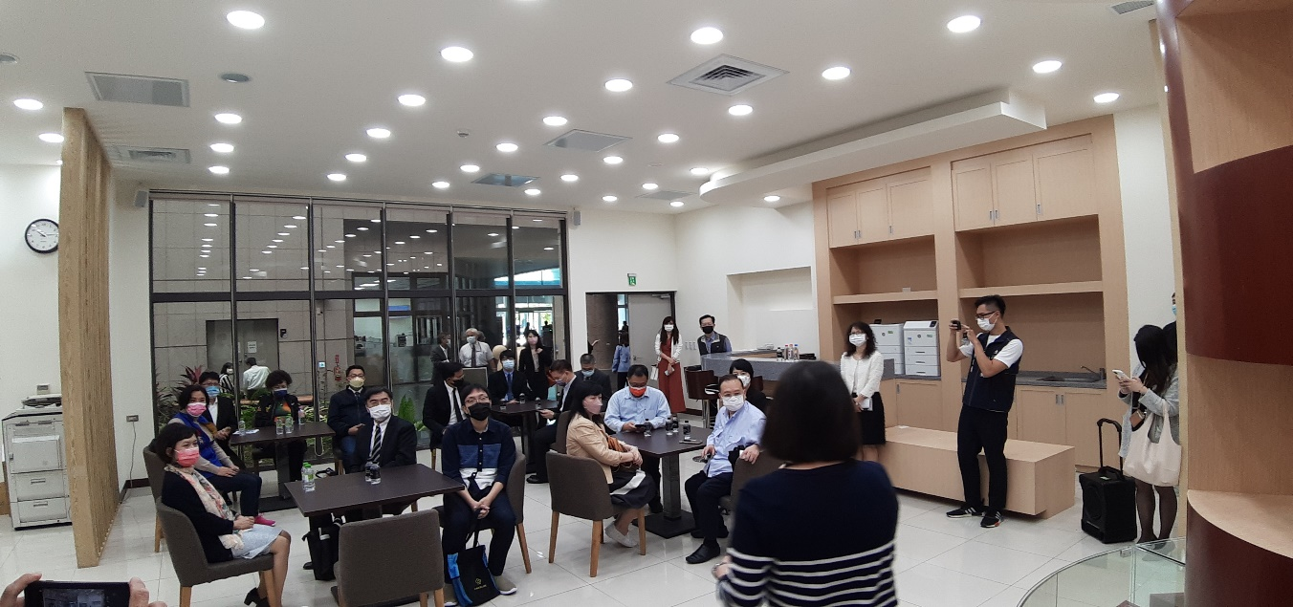
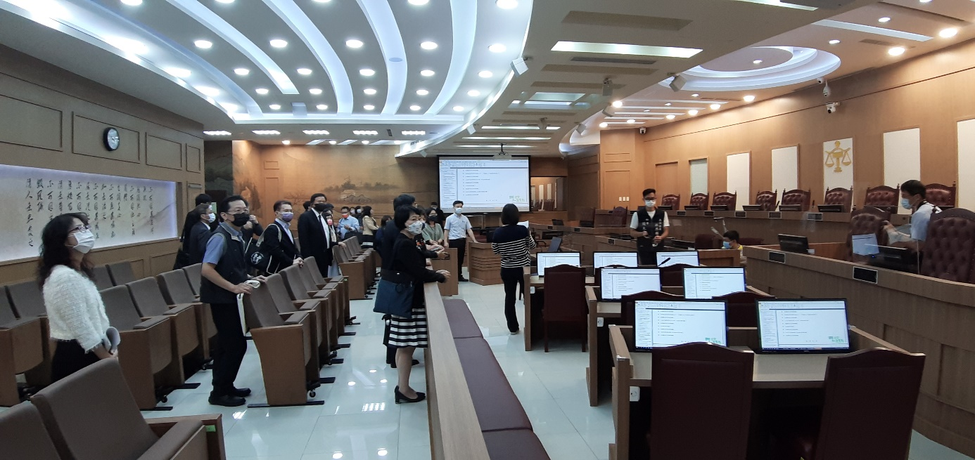
圖四、國民法官法庭環境介紹
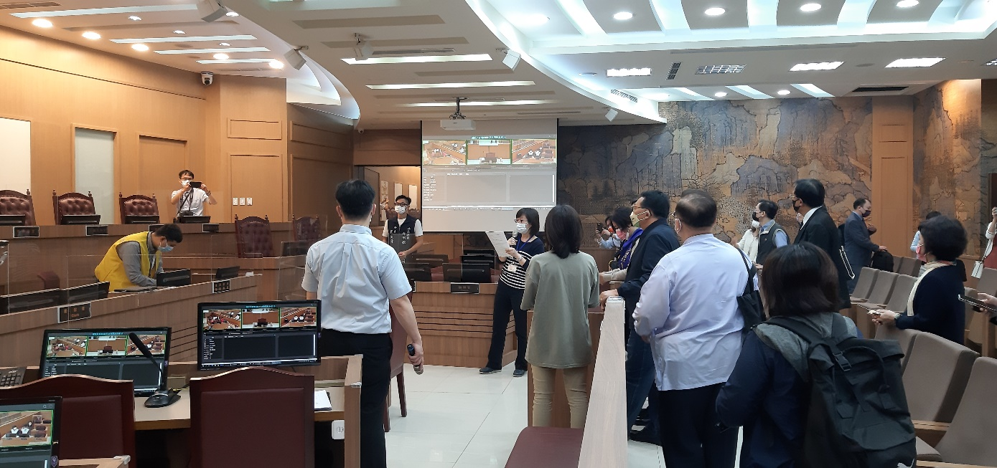
圖五、法庭同步顯示系統操作與說明
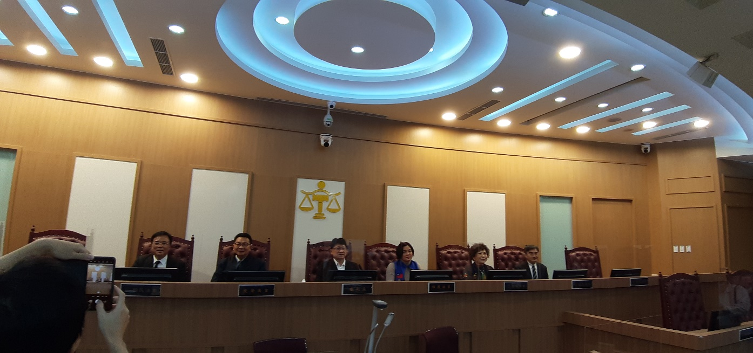
圖六、實際考察國民法庭法官席次安排與規劃

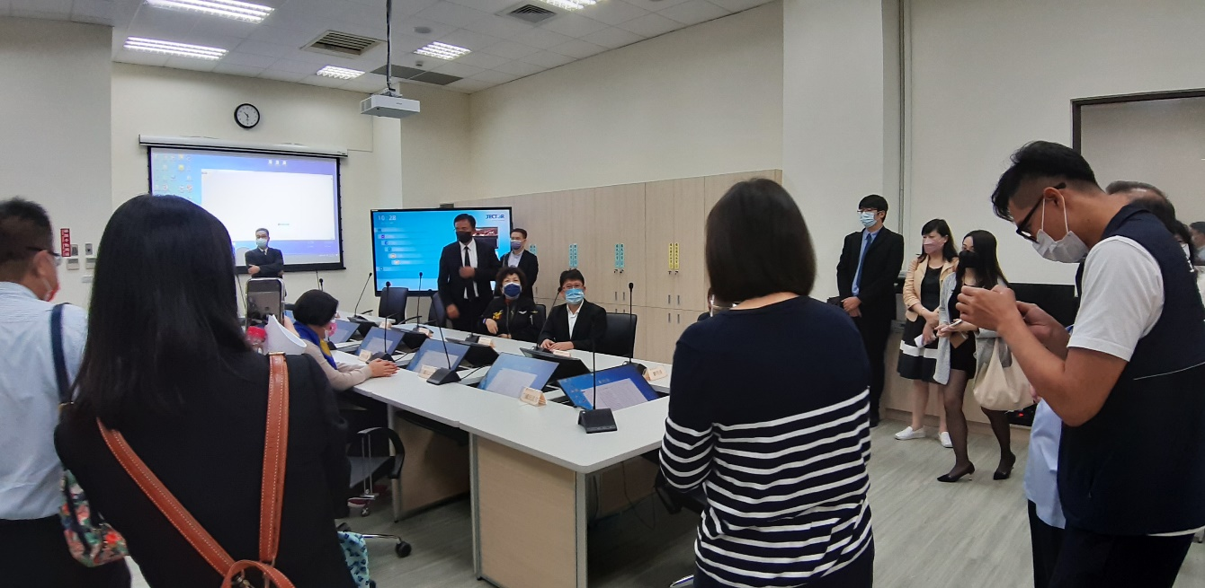
圖七、國民法官評議室介紹
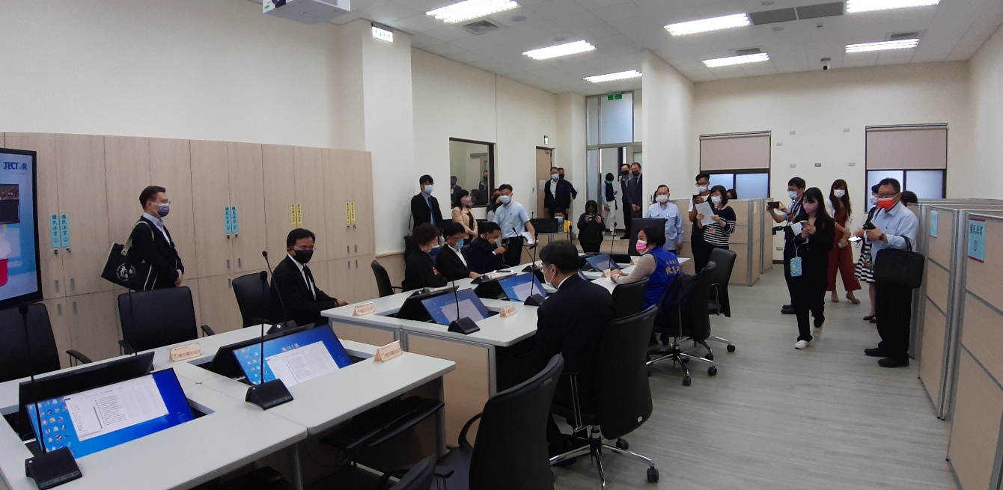
圖八、評議室硬體設計、規劃說明
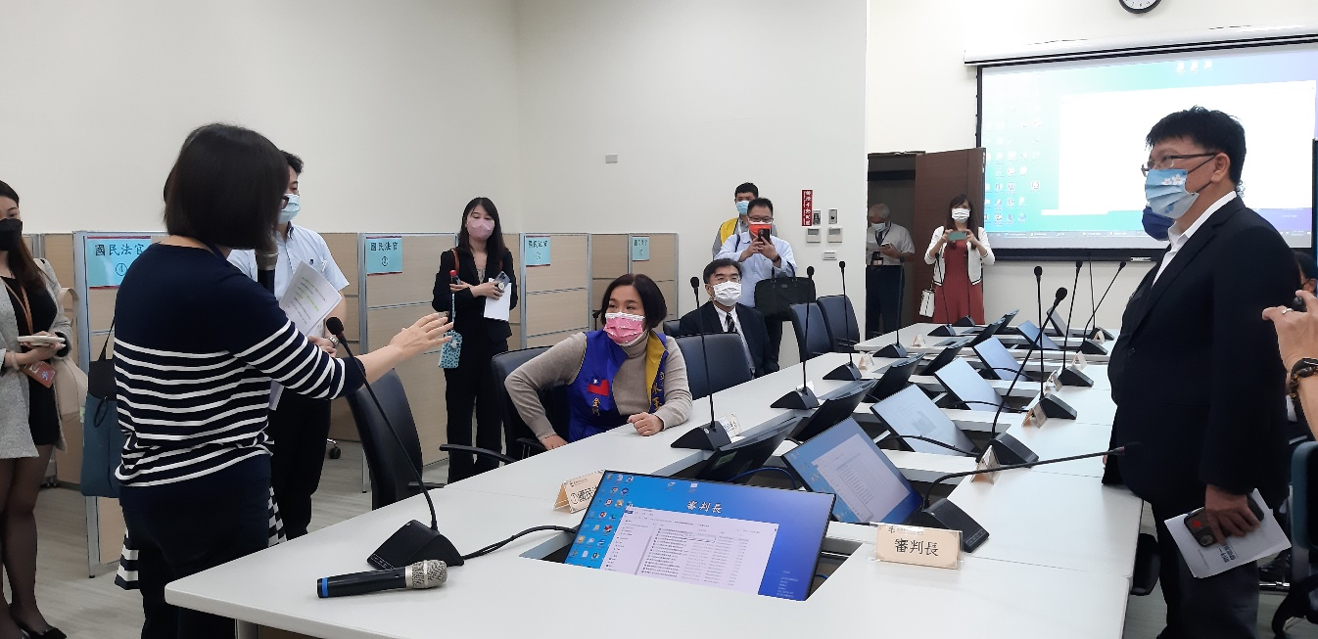
圖九、新竹地院庭長與委員互動、討論

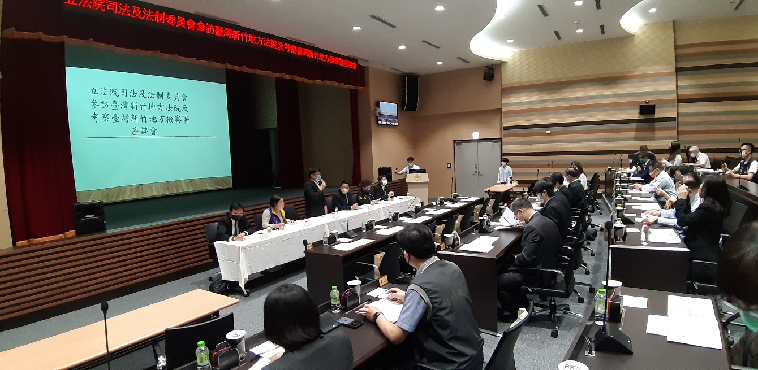
圖十、綜合座談會（林立法委員思銘致詞）
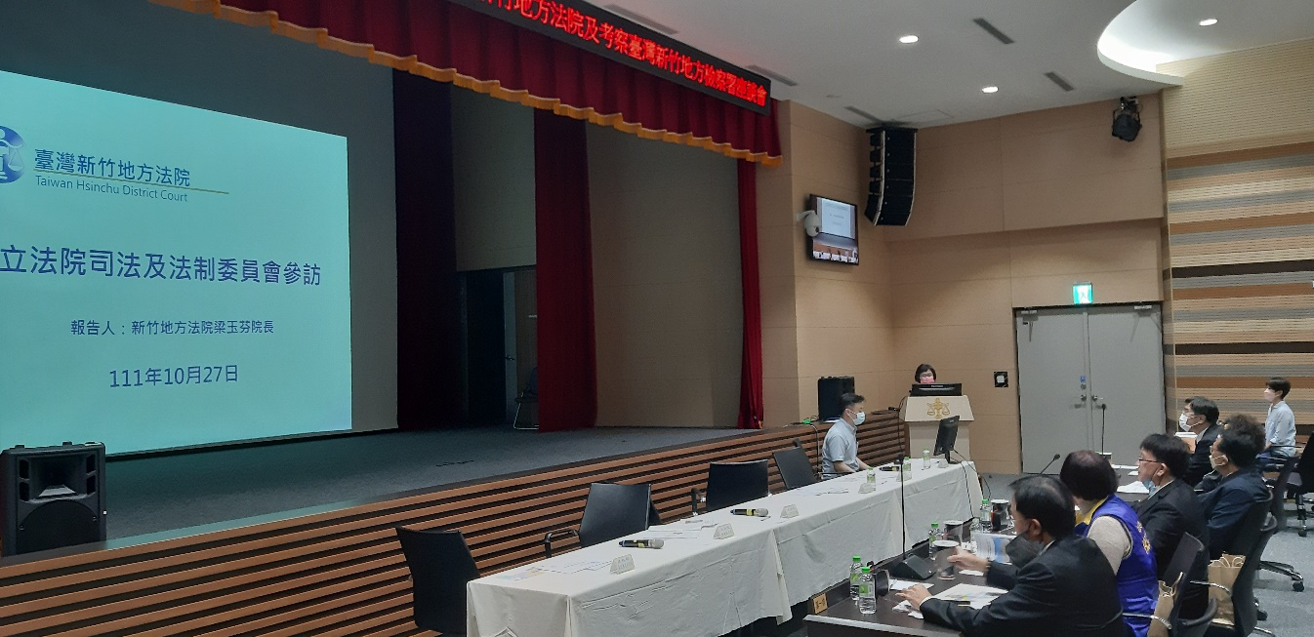
圖十一、綜合座談會（新竹地院梁院長玉芬業務報告）
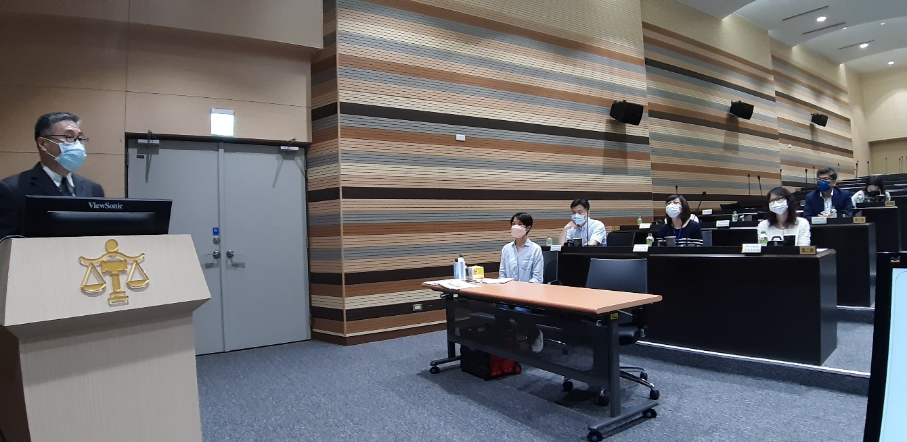
圖十二、綜合座談會（新竹地檢署張檢察長介欽業務報告）

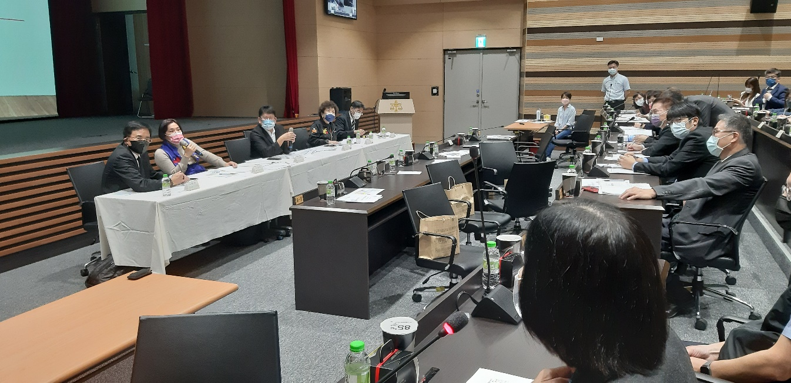
圖十、綜合座談會（陳立法委員玉珍與業務單位與談）
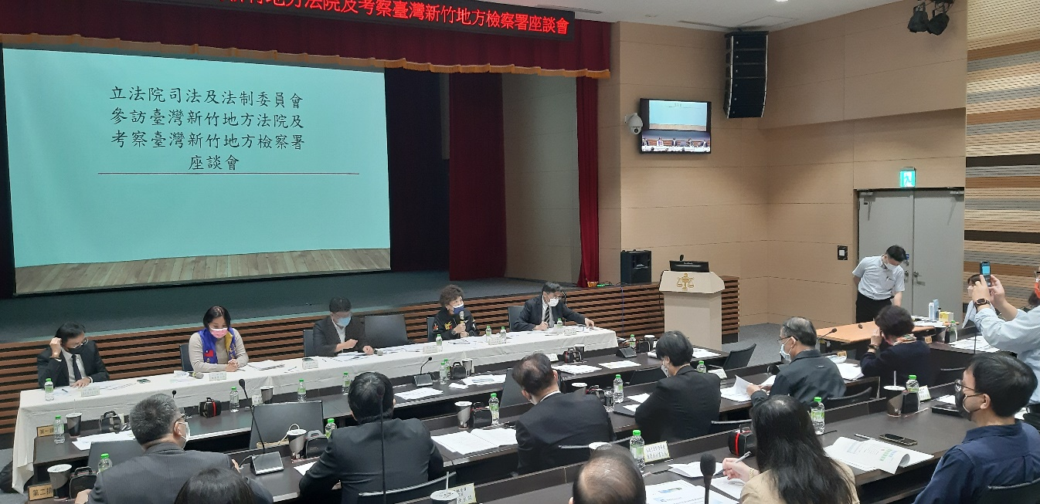
圖十一、綜合座談會（游立法委員毓蘭與業務單位與談）
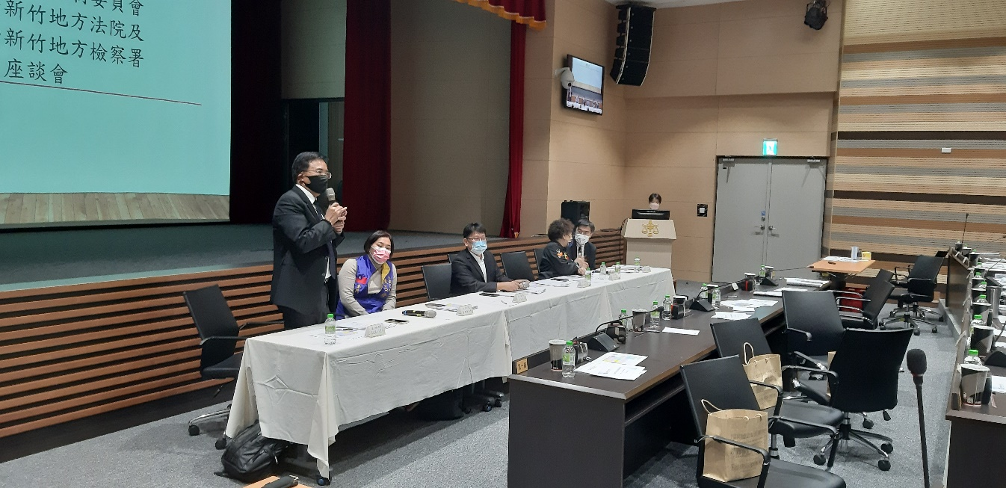
圖十二、綜合座談會（法務部蔡政務次長碧仲與委員互動）

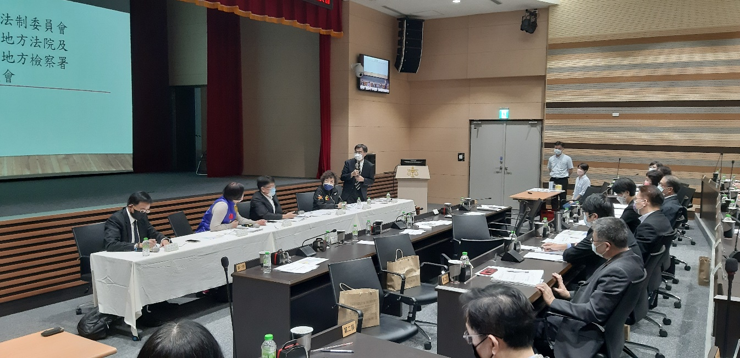
圖十三、綜合座談會（司法院黃副秘書長麟倫與委員互動）

立法院司法及法制委員會考察法務部矯正署臺北監獄及八德外役監獄，比較監獄行刑與中間性處遇之差異

書面紀錄
時間：111年10月31日（星期四）9時50分
地點：臺北監獄行政大樓2樓會議室
主席：陳召集委員歐珀 紀錄：郭俊丁
出席人員：立法院司法及法制委員會 薛簡任編審復寧
立法院司法及法制委員會 謝科員宜庭
立法院陳歐珀委員 周研究室顧問德旺
立法院陳歐珀委員 李研究室副主任鈞冠
立法院魯明哲委員 鄭研究室主任滄杰
立法院魯明哲委員 魯研究室副主任志麟
立法院黃世杰委員 劉研究室助理士賢
立法院黃世杰委員 盧研究室助理建豪
立法院江永昌委員 蔡研究室助理興水
立法院時代力量黨團 巫黨團助理馥彤
法務部 陳政務次長明堂
法務部國會聯絡組 楊科長道昀
法務部國會聯絡組 黃調查專員奕維
法務部矯正署 黃署長俊棠
法務部矯正署 詹組長益鵬
法務部矯正署 溫簡任視察瑞祥
法務部矯正署 杜科長讚勳
法務部矯正署 林科長震偉
法務部矯正署 李專員侑穎
法務部矯正署 郭專員俊丁
臺北監獄 吳典獄長澤生
臺北監獄 李副典獄長金德
臺北監獄 楊秘書垂雄
臺北監獄 陳監長素卿
臺北監獄 謝戒護科長坤展
臺北監獄 鄭教化科長安凱
臺北監獄 羅總務科長東宏
臺北監獄 江衛生科長麗莉
臺北監獄 顏作業科長誌宏
臺北監獄 陳調查科長慈生
八德外役監獄 葉典獄長俊宏
八德外役監獄 許副典獄長國賢
八德外役監獄 林戒護科長璟霖
八德外役監獄 尹作業科長雅鈺
八德外役監獄 林衛生科長冠年
八德外役監獄 夏總務科長陳禹
八德外役監獄 謝教化科長秉睿
八德外役監獄 蔡科員宜樺
- 立法委員實地考察八德外役監獄
- 陳主席歐珀致詞
感謝在座各位悉心安排，本次考察重點在於外役監與一般監獄的制度比較。回應外界改革聲浪，外役監修法具有急迫性，在這個會期（10-6）一定要完成；然而立法院委員間與專家學者持有不同意見，有提出大幅修正、也有提出重點式修正等。爰藉本次參訪深入瞭解制度差異，並作為未來辦理公聽會的參考資料。
外役監管理，從源頭矯正署要負很大的責任，並由各個外役監時落實執行。而外界對於重刑處遇的期待及外役監管理的批評聲浪，需要嚴肅面對，不希望再發生逃逸、甚至傷害人民的情形。
躋身進步國家，監獄管理應與時俱進，並與國際接軌，兼顧公平與人權；無論監、所、校等51所矯正機關，希望能朝這個目標，大幅改善管理制度。
- 業務簡報
外役監與一般監處遇比較（葉典獄長俊宏報告如附件1）
臺北監獄業務簡報（吳典獄長澤生報告如附件2）

- 意見交流與座談
立法院陳召集委員歐珀：
感謝2位典獄長的簡報，現在進入綜合座談時間，各位委員辦公室主任及助理不要客氣，可以代表委員發言或提出建議。
立法院陳歐珀委員周研究室顧問德旺：
肇於2名員警遇害，立法院相當關切外役監修法的議題。陳歐珀委員也相當關心修法前，行政作為的改變，尤其在「逾假未歸通報程序」獄方和檢方如何修正？當時社會氛圍對於「逾假未歸」一詞反感，覺得這個說法避重就輕，再者雖然建立有通報受刑人未歸之程序，但後續甚至要36-48小時才作通報？在此詢問獄方、警方及檢方三方的通報程序為何，如何聯繫？是否已有更精進的方式，讓資訊彼此分享，並能即時通報，以消除社會對制度的顧慮。
時代力量黨團巫黨團助理馥彤：
外役監制度除了受刑人勞動外，應該還要著重如何協助受刑人復歸轉銜，作好回到外面社會的準備，例如：作業銜接與安排，若受刑人在外役監主要學習農牧工作，而回歸都市型社會時，技能便不符其所需，而不易謀求工作。此外，受刑人大多需要學習情緒控管及壓力適應，監獄是否有安排相關調適情緒的課程或準備？協助受刑人復歸社會時，能降低衝動避免再犯。
釋字785期限將在本（111）年11月底屆滿，聽聞部分機關在勤務制度方面尚實施凌晨12時至4時休息不給薪，請問有哪些機關如此規劃？是否有調整空間？以充分保障監獄職員之權益。
八德外役監獄簡報提及，已實施受刑人服藥由其自主健康管理，而臺北監獄及其他監獄是否也併同規劃？
立法院陳歐珀委員周研究室顧問德旺：
八德外役監葉典獄長簡報時，特別強調因所在地條件，該監規劃為工業性外役監，安排15人左右為1單位，白天派發至觀音工業區，但僅由1名同仁帶領；基上，對於受刑人外出工作之管理及防逃機制，監獄係如何規劃？以維護陪同（戒護）人員之人身安全。
立法院陳召集委員歐珀：
在外役監條例修正前，如何增進外役監受刑人遴選審核之嚴謹程度？若以資料分析，常是重傷害罪等暴力刑犯罪容易有逾假未歸或其他違規情事，對於此類受刑人是否在現階段遴選時更加嚴格？
八德外役監獄葉典獄長俊宏：
- 對於逾假未歸（準脫逃罪），還沒修法前的行政程序調整如下：
- 申請階段：為精進內部控制，現行返家探視申請表設計，家屬要提供相關身分證明資料，還需要到返家探視地點派出所核章，以確認受刑人的返家時之住處及轄區。
- 返家探視前：加強宣導例年來受刑人返家時常見問題及狀況，並說明因應處理措施跟違規後果等：另因應時事特別加強宣導，如：選舉已近，對於近期返家之受刑人，宣導避免參加非必要政治活動。宣導內容除作成紀錄外，也請受刑人簽名確認，善盡告知規定事項義務。
- 返家探視過程中：原規定僅要求受刑人在抵達探視地點時及返回監獄前需回報，現已強化受刑人自主回報機制，監方主動以視訊方式抽查。以本監為例，每位放假的受刑人，需要進入視訊軟體中（google meeting）， 在畫面中呈現組別、呼號姓名、受訪視對象及家屬聯絡簿，以利獄方掌握受刑人確實抵達申請探視的地點，同時也責請家屬於聯絡簿中填載生活動態；另外，返家探視前兩週獄方會行文返家探視所在地之警察分局，再由分局轉文至派出所，獄方也會同時建立聯絡總表，在受刑人探視期間，主動致電派出所，查察受刑人是否回到探視地點，並且有每日至派出所報到；報到程序除了核派出所的機關章，還需要有值班員警的職名章，以確認每日都有報到而非僅報到1次。受刑人返監後，本監也會蒐集相關資料，以檢視受刑人在外有否違反紀律規範之情事；若有，則依監獄行刑法及外役監條例等相關規定處置。
- 對於受刑人逾期未歸及強化通報之處理：本監與桃園地檢署已召開聯繫協調會議，按現行修正規定，獄政系統已和刑事局資料庫相連結，需於事件發生1小時內通報警方，經資料擷轉半小時就會進入m-police系統，供全國警察協尋、查緝。另經協調會議決議，對於本監所有受刑人收假時間，統一提早至下午4時，若發生問題，均可以在上班期間完成通報程序。
- 外僱受刑人監外作業管理作為：
陪同戒護人員配備有辣椒水及手機，並且固定每小時回報本監中央台執勤狀況。此外，本監與當地派出所建立警民連線，並建立各外僱工廠所在地之派出所及醫院之聯絡表。源頭管理部分，確實掌握受刑人囚情動態、有無異狀，並加強考核跟輔導；實務上，針對一個月以上無人接見、通信之受刑人，請心理師、社工師特別輔導。另為降低戒護風險，主要由外僱主管密切掌握受刑人生活動態，因此在人力配置上，1名外僱工作主管只能帶15名左右之受刑人，以避免無法深入瞭解受刑人情狀。
- 社會復歸轉銜部分：
目前各監普遍作法，係由更生保護協會於受刑人在出監前三個月事先介入，規劃（緊急）協助項目（如：車資補助、未來居住處安排及協助就業等）；若受刑人有需求，會建立就業轉銜單，相關資料提供受刑人未來出監居住所所在地之勞動力發展分署，指派專人開案，並聯絡提供就業機會之資訊。而以本監為例，在評核合作廠商時會考量受刑人出監時就業之可近性，如挑選全國性之優良廠商，以提升受刑人出監後就業轉銜之機會。
法務部陳政務次長明堂：
- 補充回應，周顧問所提36-48小時的通報時間已經改善。8月22日事件發生，本部已於在8月31日前，分為檢方與獄方兩大系統提出精進措施，改善通報時間過長的問題。矯正體系部分已與刑事局開會決議，外役監如遇有逾假未如期返監之情事，除事前報備有正當理由外，原則上即推定係「脫逃」情事；並於知情後2小時內通報獄政系統（由法務部資訊處管理），由矯正機關將脫逃犯嫌之相關資料（包含照片）均附上；並與警政署介接m-police警政系統（此類案件每10分鐘自動介接資料1次），並於30分鐘內將資料傳遞給全國警察（包含派出所）獲知，警政署原則同意將此類脫逃案件，比照重大刑事追緝人犯方式辦理（含計分）；這些精進作為，界定於行政協助，在還沒有發布通緝之前的處理，警方已可以先行追緝脫逃者。檢方部分，外役監對於脫逃犯嫌應立即主動通報給檢察機關，除了執行之地檢署立即辦理執行通緝外，尚有脫逃發生地之當地地檢署啟動偵查脫逃罪，因此將有兩處地檢署進行通緝，除權責明確劃分外，也縮短通報及通緝的時間。
- 回應時代力量黨團巫助理，普通監與外役監都有推展監外作業，監外作業分為二類，一類是自主監外作業，全程由經遴選之收容人自主前往工作地點，白天外出工作，夜間返監執行；另一類則外出工作出入均由戒護主管帶隊。這2類外出工作都有可能脫逃，現正研議加強監督機制。外出工作時並不會再課予合作廠商過多的義務，但要求廠商若發現工作時間未發現受刑人報到或擅離未返，應即時通報監所。
- 另外，科技監控部分，對於外役監返家探視者，有人建議實施電子腳鐐機制，但電子腳鐐為單次使用，且每副要價1至2萬元以上，實不符成本效益，正研究其他省錢有效方式。現階段先以視訊方式為之，考量智慧型手機普及性，作法由受刑人登記本人或家屬手機（必要時由監獄借用），並在返家時間視訊回報，以確認受刑人是否按其所申請之處所返家探視；作法上也可採是否要讓返家探視地之門牌號同時入鏡以為佐證。
- 目前我國矯正機關收容人數約5萬5千名左右，受刑人約有4萬6千至4萬7千人，若每一位受刑人在出監前都要接受到完整的職業訓練，又要確保在其復歸社會時能與其在監所受技能訓練相同，無論外役監或普通監，在實務上均有其難度；但還是會持續研究儘可能依受刑人的意願，擴大技能訓練的人數及範疇，盡量讓受刑人外出時能就業順利。目前本部及矯正署要求逐步加強出監前的轉銜作業，結合勞政、社政、警政、衛政資源，協助受刑人復歸社會。
矯正署杜科長讚勳：
參照司法院釋字第785號解釋維護健康權之旨意及公務人員保障法等規定，《法務部矯正署及所屬矯正機關人員勤務管理要點》草案（下稱草案）設計，機關得依本身特性，選擇合適之勤務制度，例如隔日制、二班制或三班制；惟不論採取何種制度，每次上班之辦公時數連同休息時數，原則均不得逾24小時。機關如採行隔日制（24小時制），日間上班時段之8小時中，至少安排連續1小時休息，而夜間除深夜時段保障之連續4小時休息外，將另安排3小時休息，爰除特別緊急情況外，隔日制每次上班至多工作16小時。
本署已於111年9月8日將草案通函各矯正機關，後續已於10月中旬召集各矯正機關首長、戒護業務主管及基層代表，就草案內容交流意見，並於10月底前函頒勤務編排指引，11月中旬前將請各矯正機關陳報勤務及休假編排方式。
加班費支給部分，於草案第7點第1款及第2款研提「於值勤時間如有執行法定勤務情形，覈實給予加班費或補休假。」、「戒護人員及督勤人員，其待命時數之加班補償，覈實給予加班費或補休假。」加班均以1：1，本俸加上專業加給補償。
臺北監獄吳典獄長澤生：
自主健康管理部分，承如八德外役監報告情形，該監已實施收容人藥品自主管理；而本監目前蒐集到基層同仁意見不一，部分同仁認為，藥品雖可救命、但若過量亦可能致命，目前評估低度管理的收容人優先試辦具有高度可行性；然而需較高強度管理或重刑的收容人，若其自制力低落、或具其他事由，導致用藥過量而發生事故或需戒護外醫，反而間接加重戒護人員負擔。綜上，本監目前辦理進度，已初步訂定收容人藥品自主管理要點，於112年先從低度管理之外役隊開始試辦，並依試辦結果再逐步推廣至一般受刑人及重刑受刑人。
矯正署黃署長俊棠：
本署刻正推行健康監獄概念，主要分為兩個主要部分，一是藥品自主健康管理，另一部分是皮膚病的預防及治療。另近期本署更與衛生福利部協商合作，加強受刑人口腔健康維護。
呼應陳召委所提加強外役監受刑人遴選管控，在外役監獄尚未修法前，本署將適當提醒遴選委員嚴謹遴選合適之受刑人至外役監，並尊重遴選委員最後決定。
立法院陳召集委員歐珀：
感謝各位本日的參與，再次強調本次考察主要係加深對於實務的瞭解，並作為公聽會的依據，希望能凝聚社會共識，順利在本會期完成外役監條例修正。
- 散會（11時30分）

立法院司法及法制委員會考察財政部關務署基隆關「有關毒品防制及查緝相關部分，在海運快遞及雜貨櫃通關業務之執行情形」會議紀錄

考察時間：111年12月19日（週一）上午9時10分
考察地點：臺北港東立快遞專區、中華貨櫃場
意見交流與座談會地點：基隆關4樓大禮堂
壹、主席：林召集委員思銘 紀錄：彭股長智平
貳、出席單位及人員：(詳出席人員名單)
參、意見交流及委員提示事項
一、 林召集委員思銘：
雜貨櫃通關方式，漏洞似乎較海運快遞為多，查驗環境也待積極改善。雖然海關查驗甚嚴，市面上毒品案件仍時有所聞，顯見毒品走私仍有黑數。海關於雜貨櫃查獲的危安物品，僅有毒品及毒品先驅物的數據，未有查獲槍枝案件，請海關提供相關數據。另請法務部於3個月內，就現行海運進口雜貨通關方式可能存在缺失，提出改善建議及評估報告。
二、 游委員毓蘭：
雜貨櫃查驗區照明不足，場域老舊，與海運快遞通關環境相去甚遠，應儘可能寬列預算用以改善環境，並增編執行查驗工作同仁驗貨裝備。近聞馬祖海運快遞已開始營運，希望將來其他地區如金門等，也能傳出好消息。對於辛苦工作的同仁，須適時給予鼓勵及注意防弊。
三、 蔡委員適應：
請海關加速研議放寬海運快遞業者總量管制，並請財政部關務署(下稱關務署)提供辦理進度期程表，於1個月內向財政部提出評估報告。
四、 林常務次長錦村：
法務部臺灣高等檢察署(下稱高檢署)藉由關務邊境安全聯繫會報，就貨物通關與關務署進行常態性交流，對海關採納高檢署意見，積極推動實名制及取消併袋等措施表示感謝。
五、 彭署長英偉：
海關幅員廣闊，全國共108個通關點，目前查獲毒品案件以臺北關空運快遞最多，其他通關方式則相對較少，同仁仍應以料敵從寬、禦敵從嚴的態度加強查緝及防範。海關同仁對於毒品查緝非常努力，110年度查獲360餘件中，有95%皆係無密報狀況下緝獲， 111年度海關無密報自行緝獲毒品案件比率也高達85%以上。另近4年僅110年於雜貨櫃中查獲1件危安物品為3級毒品，尚無查獲槍枝案件。
海關對於海運快遞總量管制均持續檢討及評估，以目前海運快遞人力配置來看，開放一條通關線約需8人至9人，一個專區約需20人至30人，若專區設在離島則約需40人，人力不足一直是海運快遞是否開放的重要考量因素。
至於海關的防弊作為，依據「關務人員職期調任互調或輪調辦法」規定，關務人員每3年實施跨課輪調，每5年實施跨組或跨分關輪調，以防止弊端發生。最後感謝委員對海關驗貨同仁的關心與支持，我們將努力改善同仁驗貨環境，此外，經費部分，尚請委員鼎力支持。
肆、會議結論：
一、請關務署於112年2月1日前就研議放寬海運快遞業者總量管制，研提相關評估報告陳報財政部。
二、請法務部於3個月內，就現行海運進口雜貨通關方式可能存在缺失，提出改善建議及評估報告。
伍、散會（下午1時）

立法院司法及法制委員會考察財政部關務署基隆關「有關毒品防制及查緝相關部分，在海運快遞及雜貨櫃通關業務之執行情形」
考察書面紀錄

日期：民國111年12月19日
- 前言
第10屆第6會期立法院司法及法制委員會林召集委員思銘、游毓蘭委員、蔡適應委員及司法及法制委員會主任秘書張智為，為瞭解毒品防制及查緝在海運快遞及雜貨櫃通關業務執行情形，於民國111年12月19日上午，考察財政部關務署(下稱關務署)基隆關，關務署署長彭英偉及本部常務次長林錦村共同與會進行交流會議，使委員能深入瞭解邊境毒品查緝之現況、困境及策進方向，作為未來反毒之法制參考，委員們亦給予臺灣高等檢察署及海關邊境緝毒品相關人員鼓勵，期待在提升相關軟硬體設備、環境及檢討法規後，能使我國反毒有成，落實無毒家園之政策目標。
- 考察行程
當日委員關心之主題為邊境毒品防制及查緝在海運快遞及雜貨櫃通關業務之執行情形，先至臺北港東立海運快遞專區，並由八里分關同仁進行海運快遞之簡報，再至基隆中華貨櫃集散場，由基隆關業務一組同仁進行雜貨櫃查驗之業務簡報，使委員能深切瞭解海運快遞及雜貨櫃之實務操作狀況，詳細行程如下：
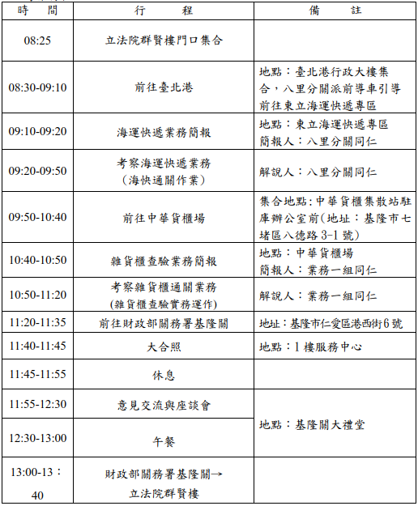
- 考察過程紀實
（一）臺北港東立海運快遞專區聽取簡報後至海運快遞專區進行實地考察。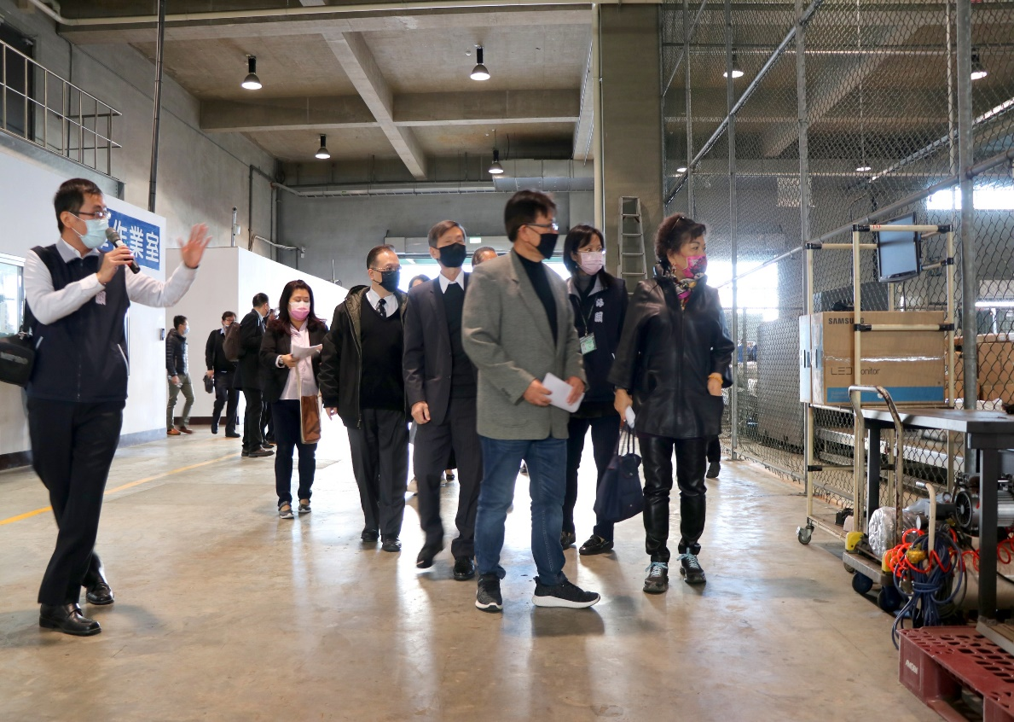
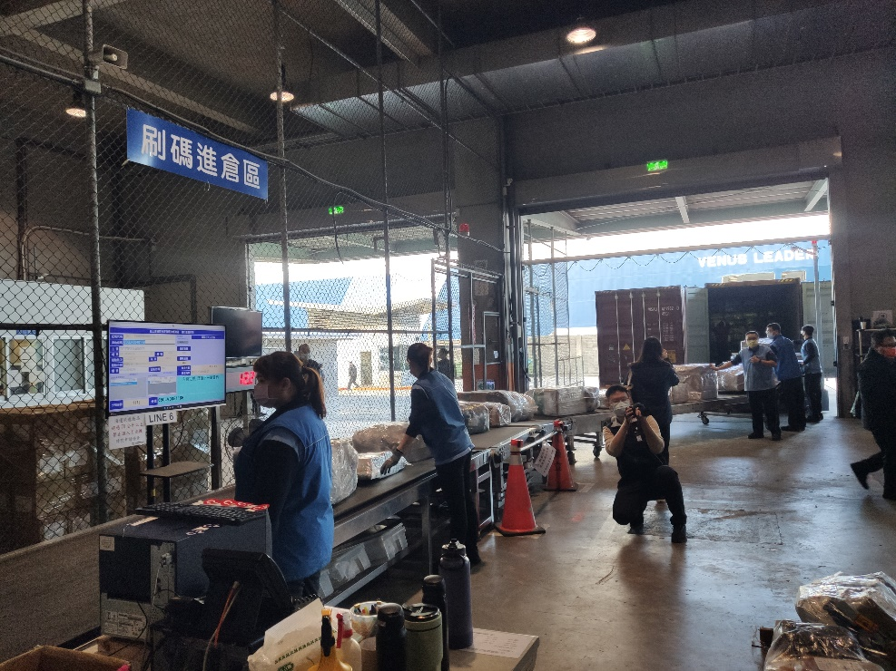
（二）基隆中華貨櫃集散場進行實地考察。
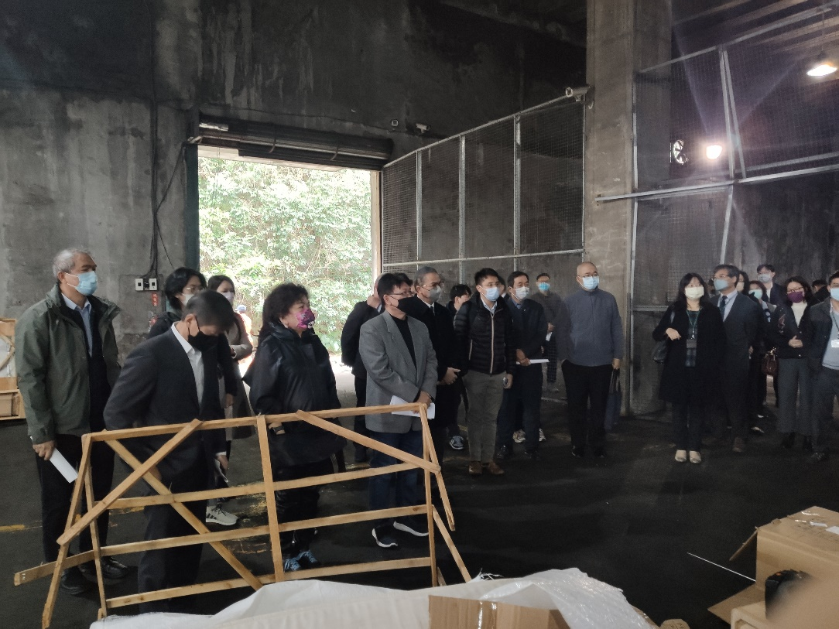

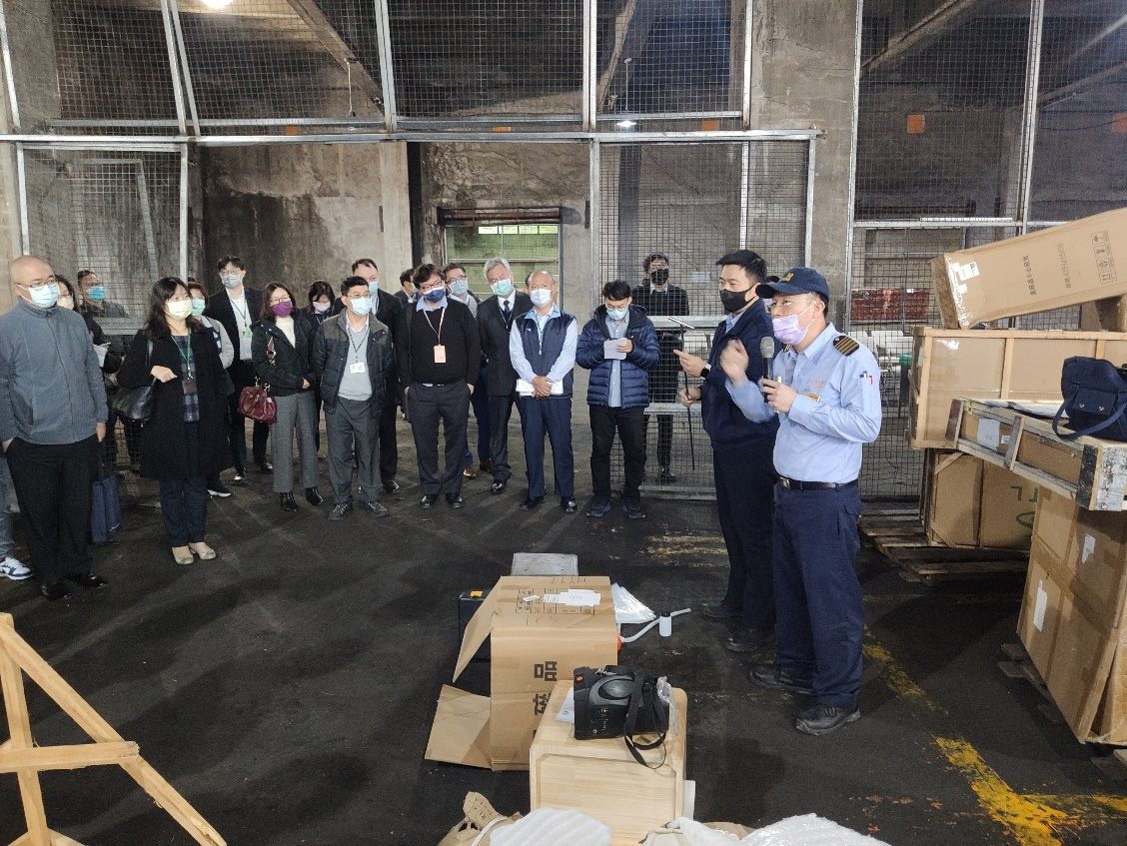
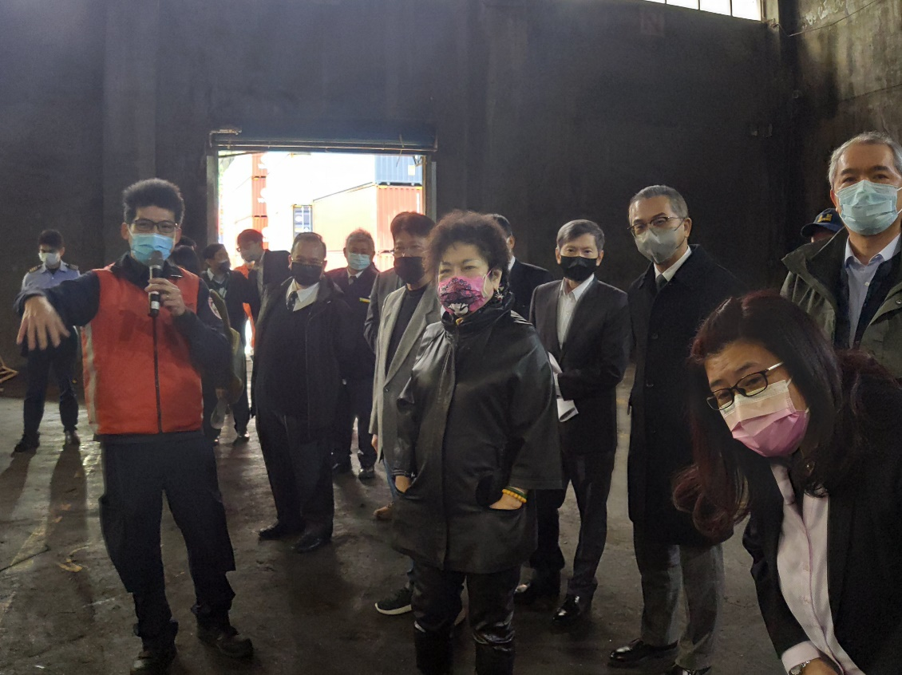
（三）基隆關大禮堂進行座談
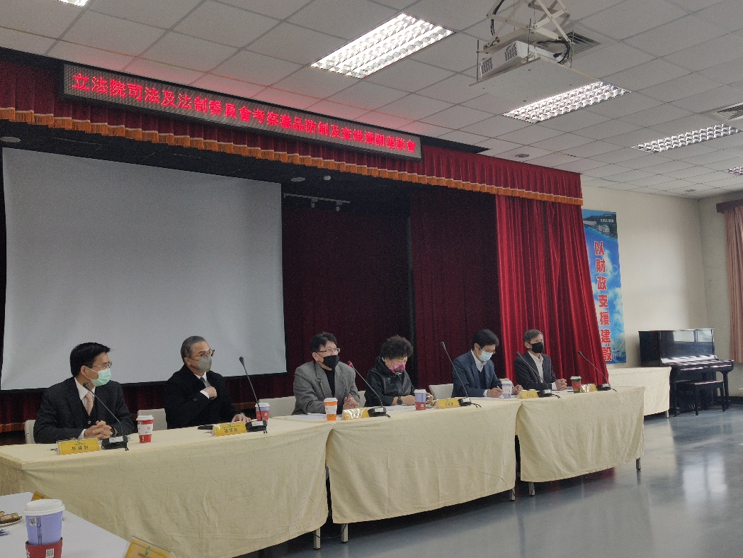
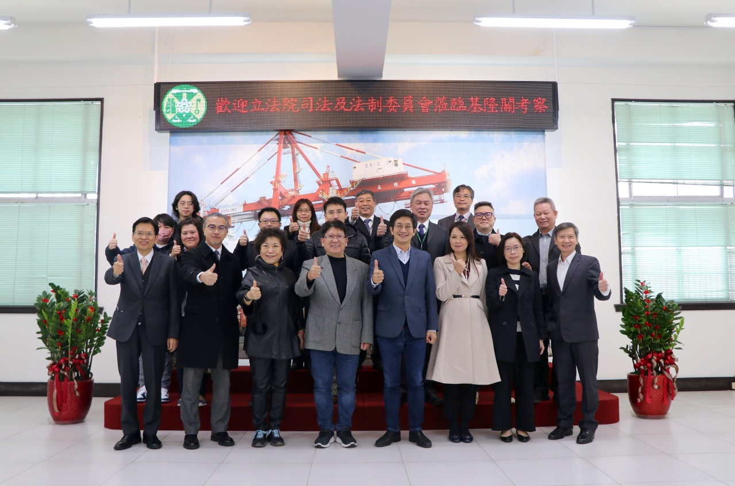

- 結論與建議
委員就當日考察行程結束後，在座談會中除勉勵關務署及各緝毒單位外，並關心第一線同仁工作環境之改善，更進一步提出有關放寬海運快遞業者總量管制之建議，請關務署於112年2月1日前研提相關評估報告陳報財政部，另請法務部於3個月內，就現行海運進口雜貨通關方式可能存在缺失，提出改善建議及評估報告。（詳參會議紀錄）

立法院司法及法制委員會考察財政部關務署基隆關「有關毒品防制及查緝相關部分，在海運快遞及雜貨櫃通關業務之執行情形」會議紀錄
考察時間：111年12月19日（週一）上午9時10分
考察地點：臺北港東立快遞專區、中華貨櫃場
意見交流與座談會地點：基隆關4樓大禮堂
壹、主席：林召集委員思銘 紀錄：彭股長智平
貳、出席單位及人員：(詳出席人員名單)
參、意見交流及委員提示事項
一、 林委員思銘：雜貨櫃通關方式，漏洞似乎較海運快遞為多，且查驗環境也待積極改善。雖然海關查驗甚嚴，市面上毒品案件仍時有所聞，顯見毒品走私仍有黑數。海關於雜貨櫃查獲的危安物品，僅有毒品及毒品先驅物的數據，未有查獲槍枝案件，請海關提供查獲槍枝之相關數據。另請法務部於3個月內，就現行海運進口雜貨通關方式可能存在缺失，提出改善建議及評估報告。
二、 游委員毓蘭：雜貨櫃查驗區照明不足，場域老舊，與海運快遞通關環境相去甚遠，應儘可能寬列預算用以改善環境，並增編執行查驗工作同仁驗貨裝備。近來聽聞馬祖海運快遞已開始營運，希望將來其他地區如金門等，也能傳出好消息。對於辛苦工作的同仁，須適時給予鼓勵及注意防弊。
三、 蔡委員適應：請海關加速研議放寬海運快遞業者總量管制，並請財政部關務署(下稱關務署)提供辦理進度期程表，於1個月內向財政部提出評估報告。
四、 林常務次長錦村：臺灣高等檢察署(下稱高檢署)藉由關務邊境安全聯繫會報，就貨物通關與關務署進行常態性交流，對海關採納高檢署意見，積極推動實名制及取消併袋等措施表示感謝。
五、 彭署長英偉：海關幅員廣闊，全國共108個通關點，目前查獲毒品案件以臺北關空運快遞最多，其他通關方式則相對較少，同仁仍應以料敵從寬、禦敵從嚴的態度加強查緝及防範。海關同仁對於毒品查緝非常努力，110年度查獲360餘件中，有95%皆係無密報狀況下緝獲，111年度海關無密報自行緝獲毒品案件比率也高達85%以上。另近4年僅110年於雜貨櫃中查獲1件危安物品為3級毒品，尚無查獲槍枝案件。
海關對於海運快遞總量管制均持續檢討及評估，以目前海運快遞人力配置來看，開放一條通關線約需4至6人，一個專區約需20至30人，若專區設在離島則約需40人，人力不足一直是海運快遞是否開放的重要考量因素。
至於海關的防弊作為，依據「關務人員職期調任互調或輪調辦法」規定，關務人員每3年實施跨課輪調，每5年實施跨組或跨分關輪調，以防止弊端發生。最後感謝委員對海關驗貨同仁的關心與支持，我們將努力改善同仁驗貨環境，此外，經費部分，尚請委員鼎力支持。
肆、會議結論：
一、請關務署於112年2月1日前就研議放寬海運快遞業者總量管制，研提相關評估報告陳報財政部。
二、請法務部於3個月內，就現行海運進口雜貨通關方式可能存在缺失，提出改善建議及評估報告。
伍、散會（下午1時）

立法院司法及法制委員會考察財政部關務署基隆關「有關毒品防制及查緝相關部分，在海運快遞及雜貨櫃通關業務之執行情形」座談會會議紀錄
- 時間：111 年 12月 19 日上午 11 時 20 分
- 地點：財政部關務署基隆關4樓大禮堂
- 主持人：林召集委員思銘
- 出席委員及機關人員：詳參加人員名單
- 意見交流（出席委員及機關人員發言摘要）：
  - 林召集委員思銘：本次考察主要目的是希望瞭解海運快遞及雜貨櫃通關的檢驗流程，並就毒品防制及查緝部分檢討有無漏洞，故這次考察相當具有意義。
  - 游委員毓蘭：
    - 考察通關流程後想請教關務署，未來有沒有機會加強中華貨櫃場的工作環境？
    - 連江縣南竿島福澳碼頭有海運快遞通關，關務署可否評估在金門地區亦設置類似的查驗通關機制？
    - 海關防弊機制相當重要，在官商勾結部分有沒有防弊機制？另外請教法務部，航業調查處基隆站的趙主任也在場，我們知道過去這幾年有毒品被調包事件，扣押物管理流程是漏洞百出，所以毒品送驗後還可以被調包並牟利，能不能讓我們瞭解查緝到毒品之後作業流程，有做怎樣的改進措施？
    - 中華貨櫃場光源不足，即使有監視器全程錄影，蒐證影片很可能都不及格，建議財政部寬編預算改善。
  - 林召集委員思銘：
    - 臺灣新興毒品及槍枝還是很氾濫，請關務署就查緝槍枝數量做成統計表單，後送司委會。
    - 雜貨櫃通關查驗區昏暗老舊，與海運通關快遞通關的場域落差很大，希望關務署責成貨櫃場檢討改進。
  - 蔡委員適應：今日考察重點是通關效率的提升以及防範走私，分別是由法務部及關務署負責，目的希望貨物通關如何更快速，同時也不要營私舞弊發生。故為縮短檢討期間產生的空窗期，會後請法務部及關務署盡快研議工作進度時程並提出一份工作時程管制表，如此才能真正解決問題。
  - 彭關務署長英偉：
    - 關務署已積極改善工作環境，譬如性平廁所以及哺乳空間等，往後還會陸續改善。
    - 毒品查獲部分在海運快遞以及雜貨櫃通關相較於臺北關的空運快遞占比較少。另以去(110)年為例，海關查獲毒品大約三百六十幾件，海關自行查獲高達95%，只有5%是密報，今年1到11月自行查獲比例大約85%，所以海關同仁自行查獲成效不錯。
    - 貨櫃集散場光源會再請貨站改善，但貨站都有成本上的考量，也請各位委員在財政委員會替海關的預算發聲。
    - 工作時程管制表部分，從去年5月20日起停止新設海運快遞專區，但一年多來，關務署都有密集檢討，也有請各關表達意見，但海關現在面臨人力短缺問題，一條通關線，總人力要20人以上，離島的人數會倍增到40人，關務署仍會依照委員的指示盡速擬定工作時程表，並就海運快遞專區到底是不是要再重新開放給其他新設的業者問題，盡快提出報告。
    - 原本規畫3年檢討一次，但關務署只經過了一年就已經在檢討並收集各關意見，目前各關仍因人力問題持保留態度。關務署預計在2個月內對於海運快遞專區未來重新開放，研擬配套措施，譬如設備環境要怎麼樣達到自動化，一併提供財政部參考。
  - 蔡次長碧仲：在去年羅秉成政委的指示之下，關務署有針對關務邊境安全與我們檢察機關研究查緝毒品走私案件，並進行實務上的精進，藉此兼顧安全並遏止毒品及槍枝入境，這是很重要的課題，在跨部會合作上，法務部跟關務署也會保持良好聯繫工作聯繫。
  - 蔡委員適應：防範走私邊境安全有其必要性，加上之前的會議中也有指示過，關務署也已經開始在做，基於邊境安全不能等待，建議關務署1個月內將報告提到財政部決議。
  - 彭關務署長英偉：因海運快遞專區是否再重新開放牽涉範圍太廣，通關的安全配套措施都還在跟各關協商意見，需要多一點時間，整體評估妥當後再報到財政部。
  - 游委員毓蘭：建議折衷一下，因立法院會開會到1月13日，農曆年過後立法院會在2月1日開議，請關務署至少在開議前做評估報告。
- 主持人結論（林召集委員思銘）：
    - 請關務署在2月1日前就海運快遞專區部分，做詳盡的規劃報告。
    - 市面上仍有毒品及槍枝氾濫情形，雜貨櫃通關查驗毒品及槍枝似有漏洞及黑數，請法務部在3個月內做出一份檢討精進的評估報告。
- 散會。

